СОЛНЕЧНЫЙ ВЕСТНИК
Выпуск № 1, Январь 2026 г.
________________________________________________________________________________________________________
ПРАЗДНИКИ КАЛЕНДАРЯ

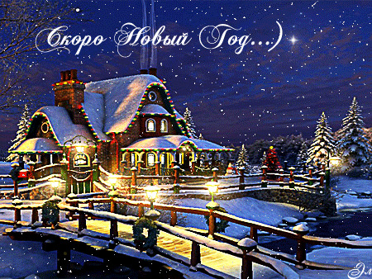
1 ЯНВАРЯ НОВЫЙ ГОД Новый Год - самый загадочный праздник, открывающий нам мир добрых сказок и волшебства. В канун Нового года взрослые и дети ждут Деда Мороза и Снегурочку – в России, Санта–Клауса и оленя Рудольфа – в англоязычных странах, Йоулупукки – в Финляндии, Святого Микулаша – в Чехии и Словакии, Баббо Натале и фея Бефана в Италии, Айос Василиса в Греции и др. История Нового года насчитывает множество веков.
Обычай праздновать Новый год существовал уже в Месопотамии в третьем тысячелетии до нашей эры. Египтяне вели отсчет с начала правления каждой династии, римляне начинали отсчет от 753 года до н.э. – от основания Рима, евреи – от сотворения мира, который они датировали 3761 г. до н.э. Начало года с 1 января было установлено римским правителем Юлием Цезарем в 46 году до н. э. В Древнем Риме этот день был посвящён Янусу – богу выбора, дверей и всех начал. Месяц январь получил своё название в честь бога Януса, которого изображали с двумя лицами: одно смотрело вперёд, а другое – назад. Древние римляне также первыми начали одаривать друг друга, но подарки все были одинаковые – ветвь лавра. Дату нового года в России – 1 января – установил Петр I. В христианской Руси новый год отмечался 1 сентября. С приказом Петра в народе появилась традиция праздновать Новый Год дважды – 1 сентября, как привыкли, а потом 31 декабря, по приказу реформатора. Осенний Новый год Русь позаимствовала из Византии, когда в 988 году было принято христианство. Неизменный символ нашего Нового года – елка. Украшение ели сейчас – лишь приятная процедура, а раньше это был ритуал задабривания добрых духов, обитавших в ней. Новый год считается семейным праздником, по традиции Новый год и Рождество россияне встречают дома, в кругу семьи. 31-го декабря в 23.55 по нескольким каналам глава страны обращается к гражданам с речью, в которой подводит итоги года.
К напутственной президентской речи в России относятся с особым вниманием. После нее Кремлёвские куранты отбивают 12 ударов, знаменующих начало нового года. Затем играет государственный гимн страны, люди поднимают бокалы с шампанским, «чокаются», поздравляют друг друга. Вот так и наступает Новый Год.

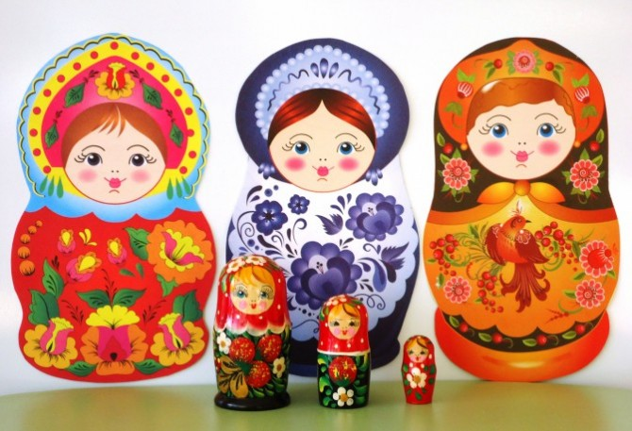
3 ЯНВАРЯ ДЕНЬ РУССКОЙ МАТРЁШКИ 3 января ежегодно отмечается День русской матрёшки — одного, без преувеличения, из символов нашей страны.
История появления знаменитой игрушки весьма любопытна и до сих пор вызывает споры. По одной из версий, первая матрёшка была создана в 1890 году токарем-игрушечником Василием Петровичем Звёздочкиным, который в одном из журналов увидел забавную деревянную чуру, выточил по её образцу фигурку и отдал художнику Сергею Васильевичу Малютину для раскрашивания. По другой версии, мастеров вдохновили куколки, привезённые Елизаветой Григорьевной Мамонтовой (супругой предпринимателя и мецената Саввы Ивановича Мамонтова) из Японии, изображающие «семь богов счастья» и вкладывающиеся друг в друга. Как бы то ни было, кукла получила имя Матрёна и представляла собой круглолицую крестьянскую девочку в вышитой рубашке, сарафане, переднике и цветастом платке, в руках у которой был чёрный петух. За девочкой следовал мальчик, затем — опять девочка. Фигурки отличались друг от друга, а последняя — восьмая — изображала спелёнатого младенца.
Что касается имени куклы, то на рубеже XIX-XX веков Матрёна входила в число наиболее распространённых и ассоциировалось с матерью многочисленного семейства. Впоследствии оно сделалось нарицательным и стало означать токарное разъёмное красочно расписанное деревянное изделие. Одним из основных центров производства матрёшек стала земская учебно-показательная мастерская в Сергиевом Посаде. В 1900 году матрёшка была впервые представлена мировой общественности на Всемирной выставке в Париже и награждена медалью. В 1904 году на матрёшки поступил крупный заказ из Франции, а в дальнейшем начался их экспорт в другие страны.

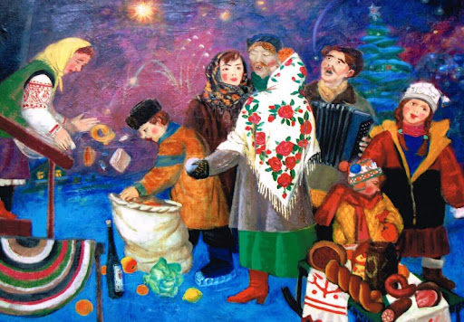
6 ЯНВАРЯ КОЛЯДА Коляда — это праздник славян, традиции которого зародились ещё в языческие времена. Наши предки встречали новорождённое солнце и пели особые песни — колядки — в день зимнего солнцестояния, на повороте солнца от зимы к лету. Как правило, это приходилось на 21-22 декабря.
Встречайте весёлые, короткие и забавные колядки для детей и взрослых, а также знакомьтесь ближе с этой древней традицией и её правилами! Существовала легенда, что в начале зимы Змей Коротун съедал Солнце, а богиня Коляда производила на свет новое светило, помогая тем самым людям. В благодарность последние рядились различными животными и ходили по дворам, приветствуя Коляду и распевая ритуальные песни — колядки, которые призывали благополучие и плодородие. Тех, кто пел колядки, было принято благодарить конфетами, разными сладостями, деньгами и другими вещами. По сути, колядки являлись своего рода заговорами-пожеланиями всяческих благ. И чем радушнее хозяева были к колядующим, тем больше добра и счастья им желали.

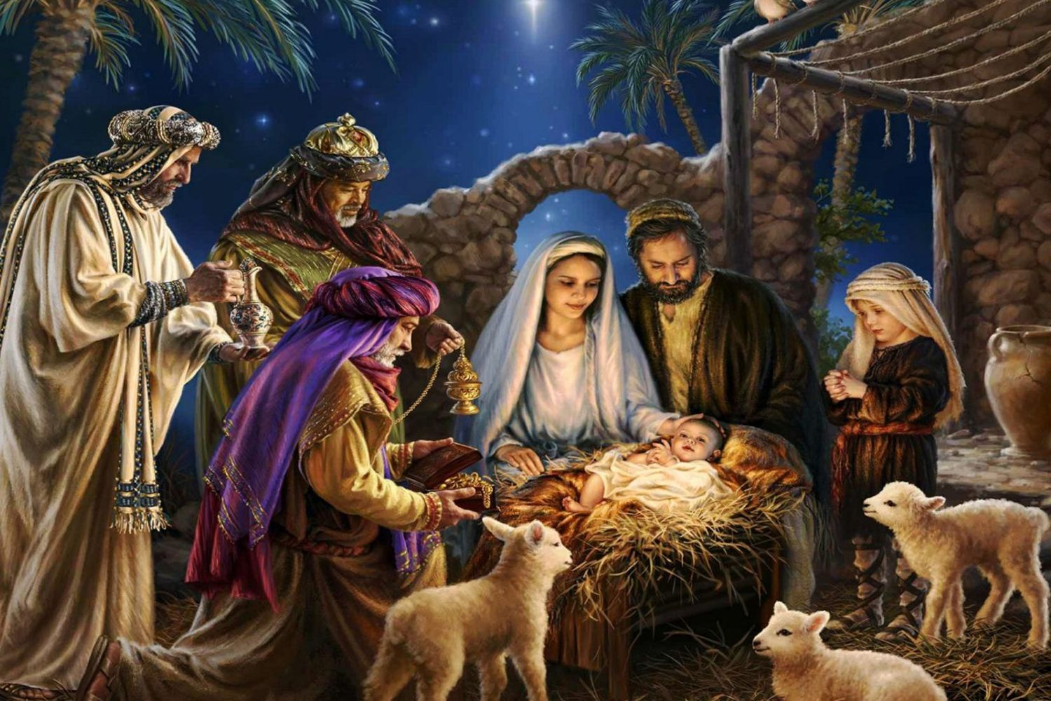
7 ЯНАВАРЯ РОЖДЕСТВО Рождество Христово — один из двенадцати важнейших христианских праздников. В зависимости от того, по какому календарю живет церковь (григорианскому или юлианскому), даты события в разных конфессиях различаются. Русская православная церковь, а также Иерусалимская, Сербская и Грузинская церкви отмечают Рождество Христово 7 января (25 декабря по старому стилю). В 2026 году дата выпадает на среду. Большинство рождественских традиций и символов так или иначе связаны с библейским сюжетом рождения Иисуса Христа, а также с пережитками языческого празднования дня зимнего солнцестояния. Перед Рождеством православные верующие соблюдают Рождественский пост, который длится с 28 ноября по 6 января (даты непреходящие). Последний и самый строгий день поста — сочельник. 6 января верующим, соблюдающим церковный устав, нельзя есть до первой звезды на небе, а затем принято угощаться сочивом, или кутьей (каша из пшеницы или риса с сухофруктами). Рождественские богослужения начинаются в ночь с 6 января (сочельник) на 7 января (Рождество). Главное богослужение проводят в храме Христа Спасителя в Москве, его возглавляет патриарх Московский и всея Руси. На Рождество в западных странах принято дарить подарки. Считается, что традиция появилась благодаря волхвам, которые, согласно Библии, преподнесли младенцу Иисусу дары: золото, ладан и смирну. В современной России подарки обычно делают на Новый год.


10 ЯНВАРЯ ДЕНЬ ПРИЗНАТЕЛЬНОСТИ КОМНАТНЫМ РАСТЕНИЯМ Вот и наступил Новый год, прошло Рождество. Возможно, у вас уже убрана елка. Снова работа, будни. Но не стоит впадать в уныние: ведь дома у нас есть то, что требует внимания и заботы, чему можно бесконечно радоваться, удивляться, чем можно восхищаться. Конечно же, это цветы.
Цветы, как люди, на добро щедры,
И, щедро нежность людям отдавая,
Они цветут, сердца отогревая,
Как маленькие теплые костры.
(К. Жане)
И сегодня, 10 января, все любители домашних цветов могут отметить Международный день благодарности комнатным растениям. Праздник был придуман Международным обществом садоводов в США. Его цель – признать важность комнатных растений, оценить, насколько они полезны, напомнить о том, что им нужно уделять больше внимания.
«Ваша квартира может ломиться от красивой мебели, предметов искусства и прочих дорогостоящих вещей, но только живые цветы приносят в дом истинную красоту», – так считает популярный молодежный автор Аника Вишес. А вот – слова писателя Жюля Верна: «Цветы – остатки рая на Земле», «цветы – стихи природы», «земля смеется цветами».
Народная мудрость гласит: «Кто выращивает цветы, тот приносит радость себе и людям». Но комнатные растения не только украшают жилище человека. Их можно смело назвать молчаливыми помощниками, верными друзьями и лекарями. Психологи утверждают, что зеленый цвет благотворно сказывается на психике человека, действует успокаивающе и вселяет уверенность. Существует даже отдельное направление в психологии, которое называется цветотерапией.
В воздухе жилых помещений и офисов накапливаются вредные для здоровья вещества. Благодаря некоторым растениям бактерии уничтожаются быстрее, чем от фитонцидов, содержащихся в чесноке. Например, кактусы убивают вредные микроорганизмы и снижают ионизацию воздуха, которую создают приборы с электромагнитным излучением. Кактус нужен еще для того, чтобы в доме царили мир да лад, он остужает гнев обитателей жилища и снимает раздражение. Хлорофитум за 24 часа освежает воздух более эффективно, чем специальные устройства. Сансевиерия – одно из немногих комнатных растений, которые производят кислород и ночью. За счет растений увлажняется воздух, что особенно важно в зимние месяцы. Хорошо насыщает воздух влагой дипсис. Чтобы наполнить свой дом ароматом, заведите, например жасмин. Запах же лаванды может снизить частоту пульса в стрессовых ситуациях.

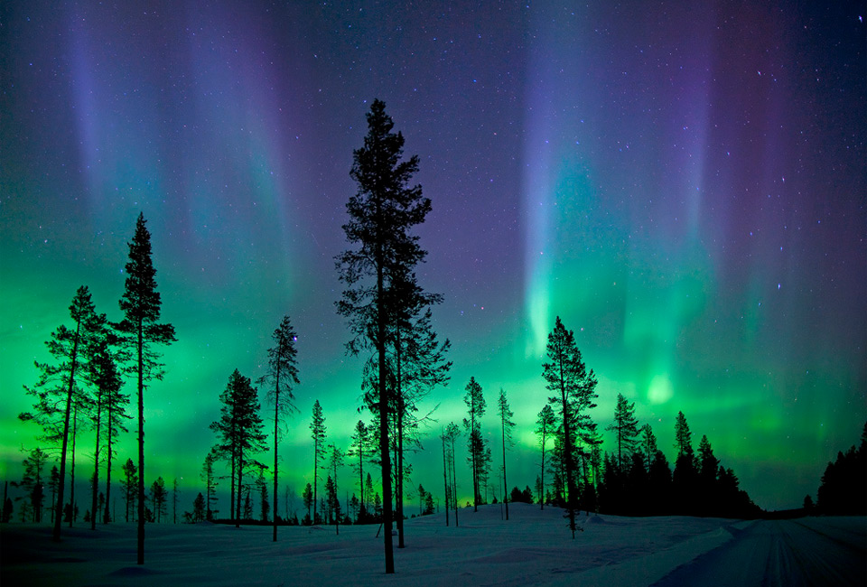
12 ЯНВАРЯ ДЕНЬ СЕВЕРНОГО СИЯНИЯ 12 января в России отмечают неформальный праздник - День Северного сияния. Лучший способ его отметить — это отправиться наблюдать за сказочным свечением неба. Россия — одна из немногих стран, на территории которых можно наблюдать это прекрасное явление. Северное сияние (оно же полярное сияние) – это свечение, возникающие в результате возбуждения атомов и молекул атмосферы при вторжении в неё заряженных частиц солнечного ветра. Интенсивность и размер сияния зависят от силы Солнечной активности. Эти явления образуются одновременно как в Северном, так и Южном полушарии и становятся зеркальным отражением друг друга, поэтому с научной точки зрения правильно говорить "полярное сияние", а не “северное сияние”.Одно из самых лучших мест для наблюдения за северным сиянием в России, и оттого одно из самых излюбленных у туристов — это Кольский полуостров. Правда, это яркое явление не приходит по заказу — на него "охотятся". Сезон начинается в октябре и продолжается до марта-апреля. Но в прошлом году это явление можно было наблюдать и летом, и в центральных районах страны, в том числе, и в Самарской области.

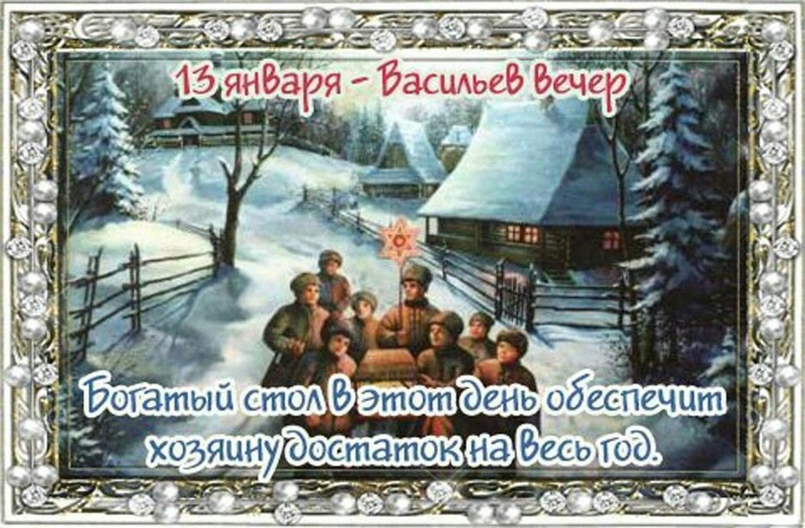
13 ЯНВАРЯ ЩЕДРЫЙ ВЕЧЕР, ВАСИЛЬЕВ ДЕНЬ 13 января по новому календарю отмечается "Щедрый вечер" или же "Щедрец". Праздник связан непосредственно с Большими зимними святками. Они наступали тогда, когда власть Корочуна ослабевала и на славянских землях начинало всходить новое Солнце. Эти святки, также известные как Большие Велесовы святки, длились двенадцать дней — с 26 декабря по 6 января по старому стилю и делились на две половины: светлую и темную. Завершалась первая половина Святок Щедрым вечером, который приходился на 31 декабря по старому стилю (13 января по новому стилю). С давних времен в этот день устраивались пышные праздничные пиры, и повсюду звучали щедровки — специальные песни, исполняемые во время щедрого вечера. Среди обильного угощения обязательно присутствовали блюда из свинины, которые считались символом богатого урожая и плодородия. Перед началом пира, по традиции, необходимо было развлечь народ щедровками. Состав ряженых оставался таким же, как и на Коляде. Колядовщики подходили к домам или к людям, собравшимся на улице, и начинали с приветствия: «Щедрый вечер! Добрый вечер!». Затем они просили у хозяев угощение, жалуясь на то, что идут издалека или что у козы болят ноги. Хозяева отшучивались и не спешили делиться гостинцами. В таких случаях ряженые начинали петь щедровки, некоторые из которых содержали шутливые угрозы. И большой стыд тому, кто не одарил колядовщиков!

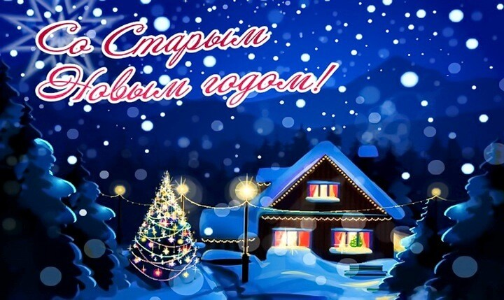
14 ЯНВАРЯ СТАРЫЙ НОВЫЙ ГОД Для многих это наш – российский праздник. И ждут больше всего именно его. Старый Новый год в России отмечают в ночь с 13 на 14 января. Этот праздник появился из-за расхождения между юлианским (старым) и григорианским (новым) календарем, которое составляет 13 дней. Когда Россия в 1918 году перешла на григорианский календарь, православная церковь сохранила верность юлианскому. Таким образом, церковный Новый год по старому стилю продолжает отмечаться 1 января (по старому стилю), что соответствует 14 января в современном календаре. По статистике, Старый Новый год празднует более 60% россиян, но этот процент выше среди людей младше 40 лет. Праздник сохраняет старые традиции. Конечно, основная цель этого дня: собраться семьей и приятно провести время. А также поздравить всех, кого не успели, использовать последний шанс подарить новогоднюю открытку или вручить подарок, говорят эксперты. И, конечно, этот день завершает череду традиционных зимних праздников, включая основной Новый год и Рождество. Кстати, традиция отмечать старый Новый год существует не только в России. Этот праздник существует в странах бывшего СССР, Греции, Сербии, Черногории, Алжире, Тунисе и других. Но у каждой культуры свои уникальные традиции, связанные с переходом на разные календари.

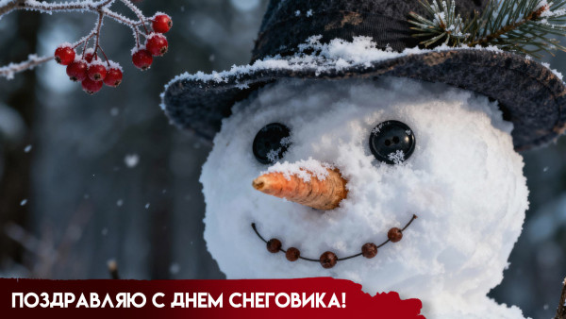
18 ЯНВАРЯ МЕЖДУНАРОДНЫЙ ДЕНЬ СНЕГОВИКА 18 января отмечается весёлый зимний праздник – Всемирный день снеговика. Без этого снежного символа сложно представить холодное время года. И, конечно же, он ассоциируется с самым волшебным праздником – Новым годом. Большие и маленькие, забавные и красивые, с пуговицами или угольками вместо глаз и с морковкой вместо носа, с ведром на голове и метлой в руке – они появляются каждую зиму на улицах и во дворах, как по волшебству. Инициатором праздника называют немецкого коллекционера Корнелиуса Грётца, который ещё в юности начал собирать рисунки, открытки и другие изображения снеговика, и на сегодняшний день в его коллекции более 3 тысяч экспонатов. И поэтому он даже попал в Книгу рекордов Гиннеса. А дата для праздника выбрана в связи с тем, что цифра 18 похожа на силуэт снеговика с метлой, а январь – первый месяц года. Если обратиться к истории лепки снеговика, то, по мнению историков, эта традиция известна людям не одно столетие. Есть предание, что в конце 15 века итальянский скульптор, живописец и поэт Микеланджело Буонарроти впервые слепил снежную фигуру, которая напоминала, по современному мнению, снеговика. Но это была не забава, этот «снеговик» был черновиком статуи Давида, где мастер отрабатывал лепку рельефной мускулатуры. По другим данным, «отцом» снеговика называют святого Франциска Ассизского, который лепил такие фигуры еще в 12 веке, борясь таким образом с искушающими его бесами.

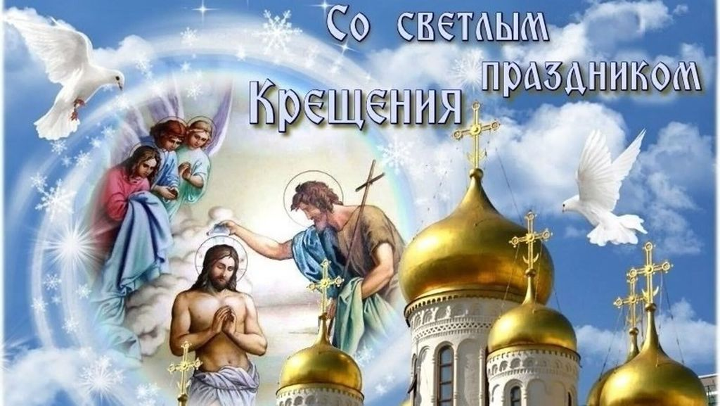
19 ЯНВАРЯ КРЕЩЕНИЕ ГОСПОДНЕ Крещение — один из 12 главных христианских праздников. Согласно Евангелию, в этот день Иисус Христос крестился в реке Иордан. В народных традициях в Крещение завершаются Святки. «Крещение»﻿
с греческого — «погружение в воду». В первом столетии в водах реки Иордан совершал это таинство Иоанн Креститель. Проповедник призывал людей к покаянию и смывал грехи, очищая от скверны. Пришел на берег священной реки и Иисус Христос. Во время таинства на Спасителя снизошел Святой Дух в виде голубя. Как повествует Евангелие, небесный голос провозгласил: этот человек — Сын Господа, который несет миру Его волю. Поэтому праздник Крещения еще называют Богоявлением и связывают с водой — освящением в храмах и погружением в купели. Вечер накануне праздника Крещенский сочельник — собирал вместе всю семью. По русским традициям﻿ после постной трапезы ложки складывали в общую миску и накрывали хлебом в надежде на богатый урожай. Не обходилась подготовка к празднику и без суеверий. В народе повелось над дверью, окнами и даже печной заслонкой рисовать кресты, дабы оградить свой дом от нечистой силы. Девушки в крещенскую ночь ворожили﻿ на суженого, хоть гадать накануне такого большого праздника было и грешно. А вот утро непременно встречали молитвой. По преданиям, Небо в предрассветные часы открывалось самым сокровенным просьбам. Главный символ этого праздника — вода. Считается, что вся вода в ночь на Крещение становится чудодейственной: будь то речка в проруби или снег в чистом поле. Еще в 387 году о свойствах освященной в Крещение воды писал константинопольский архиепископ Иоанн Златоуст: «Христос крестился и освятил естество вод, и поэтому в праздник Крещения все, почерпнув воды в полночь, приносят ее домой и хранят весь год. И так вода в существе своем не портится от продолжения времени, почерпнутая ныне, целый год, а часто и два, и три года остается свежей и неповрежденной…»

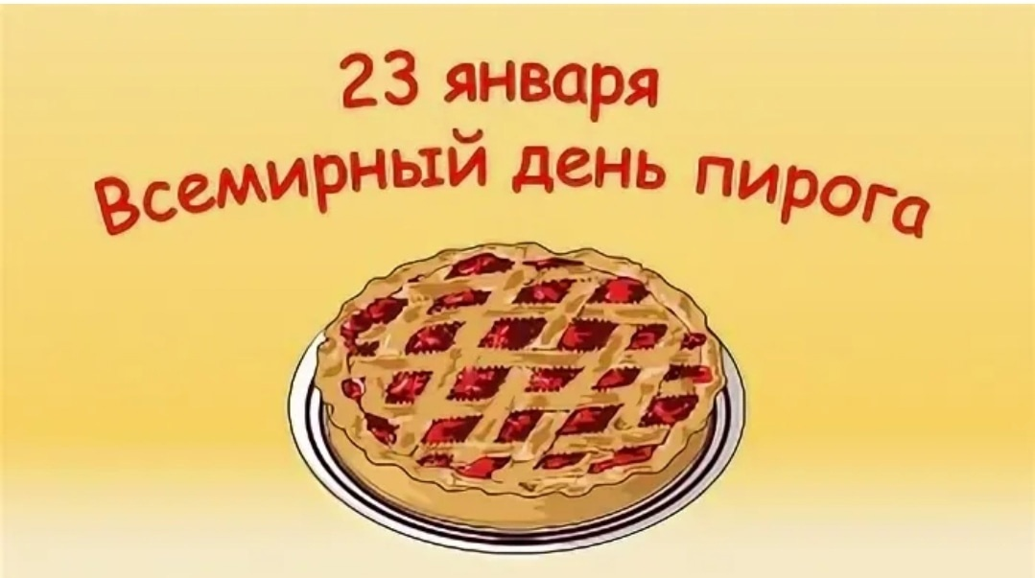
23 ЯНВАРЯ ВСЕМИРНЫЙ ДЕНЬ ПИРОГА 23 января мир отмечает очень вкусный праздник — День пирога. У любимой во многих странах выпечки неслучайно есть своя важная дата, ведь с пирогами связано множество традиций. А уж их рецептов и вариантов начинок и вовсе не перечесть. Этот праздник совсем не так юн, как может показаться. Придумали его почти 40 лет назад — в США в 1986 году. Государственный секретарь США Колин Пауэлл очень любил выпечку и предложил дату, в которую люди могли бы угощать пирогами близких и друзей и наслаждаться любимым лакомством сами. Так появился День пирога. Официального статуса этот праздник так и не получил. Зато позже приобрел приставку «всемирный». Традиции празднования Дня пирога у каждой страны свои. В Великобритании это скорее день встреч с друзьями и семейных посиделок. Конечно, с пирогами и другой выпечкой на любой вкус.

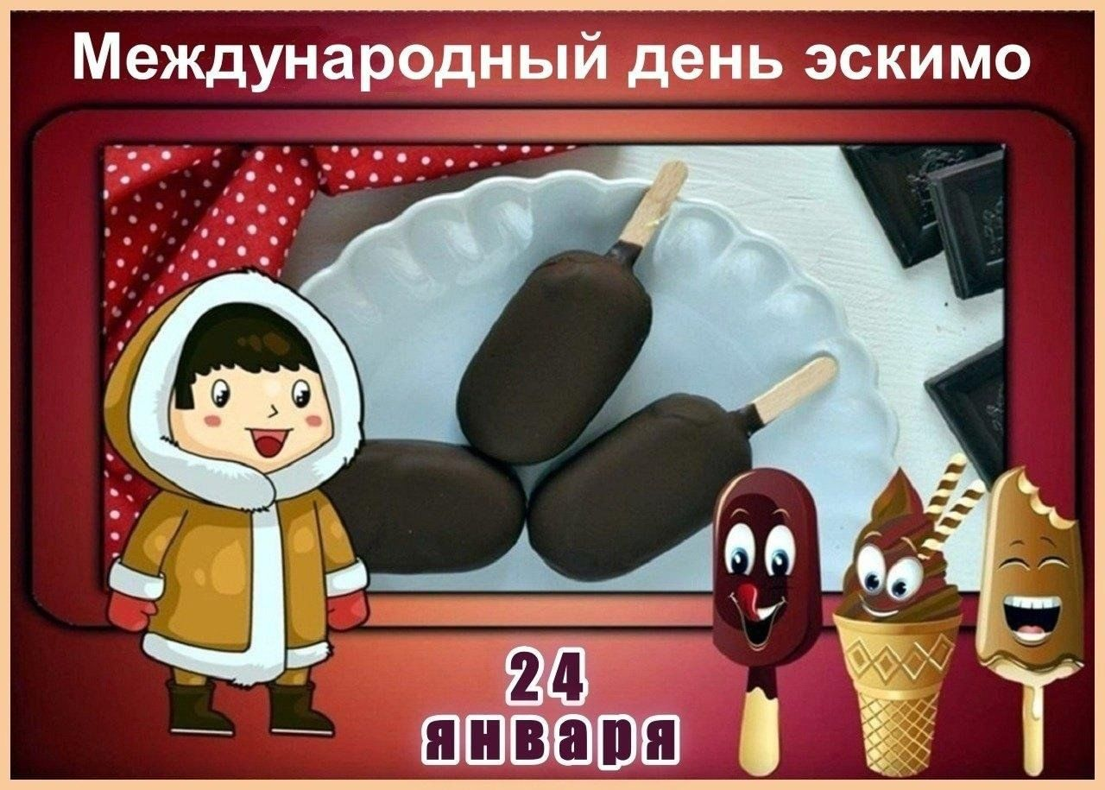
24 ЯНВАРЯ МЕЖДУНАОДНЫЙ ДЕНЬ ЭСКИМО 24 января отмечается «сладкий» праздник — Международный день эскимо (англ. International Eskimo Pie Day). Дата для его учреждения была выбрана потому, что именно в этот день в 1922 году владелец магазина сладостей в городе Онава (штат Айова, США) Христиан Нельсон получил патент на эскимо. Эскимо — это сливочное мороженое на палочке, покрытое шоколадной глазурью. Хотя его история насчитывает уже несколько тысячелетий (есть мнение, что уже в Древнем Риме император Нерон позволял себе подобный холодный десерт), но Днём рождения эскимо принято считать именно 24 января. И, конечно же, эскимо — это не просто мороженое, любовь к которому многие сохранили на всю жизнь, это символ беззаботных летних дней, вкус детства… Кто и когда «изобрёл» эскимо, кто придумал вставить в него палочку, откуда пошло его название… Мало кто знает, да и версий и споров вокруг данных исторических событий существует огромное количество. По одной из самых распространенных, автором данного вида мороженого является некий кулинар-кондитер Христиан Нельсон, который и придумал покрыть шоколадной глазурью брикет сливочного мороженого. И назвал его «Eskimo Pie» (пирожок эскимоса). Это произошло в 1919 году, а ещё через три года он получил патент на это своё «изобретение».

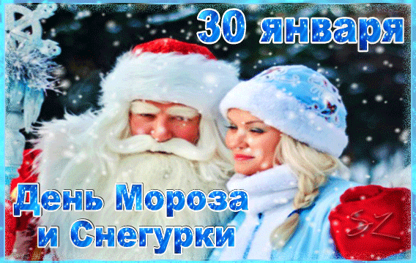
30 ЯНВАРЯ ДЕНЬ ДЕДА МОРОЗА И СНЕГУРОЧКИ День Мороза и Снегурочки – это древний языческий праздник. В эти дни обычно рассказывают сказки и легенды о Деде Морозе и о Снегурочке. Люди вспоминали о том, как Снегурочка по прихоти бога любви Леля полюбила человека и потому с приходом Весны не стала улетать на Север. Но как только «яркий луч солнца прорезает утренний туман и падает на Снегурочку», она тает, превращаясь в легкое облачка пара, и уносится прочь. День Деда Мороза и Снегурки был символичным окончанием зимы, за ним уже была не за горами широкая и щедрая Масленица.
*****************************************************************

НОВОСТИ ДЕТСКОГО САДА
НОВОСТИ ГРУПЫ
МАЛЫШИ

«ПТИЦЫ ЗИМОЙ»

Как на горке снег, снег
Как под горкой снег, снег
И на елке снег, снег
И под елкой снег, снег
А на снегу птички сидят
12 января в нашей группе прошел тематический день «Птицы зимой», малыши познакомились с жизнью птиц зимой, с интересом делали аппликацию «Птицы», дорисовывали лапки, кормили семенами подсолнечника.

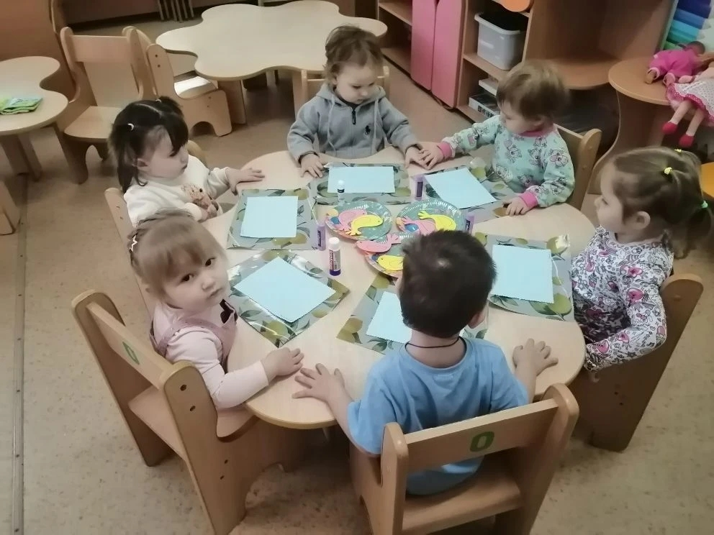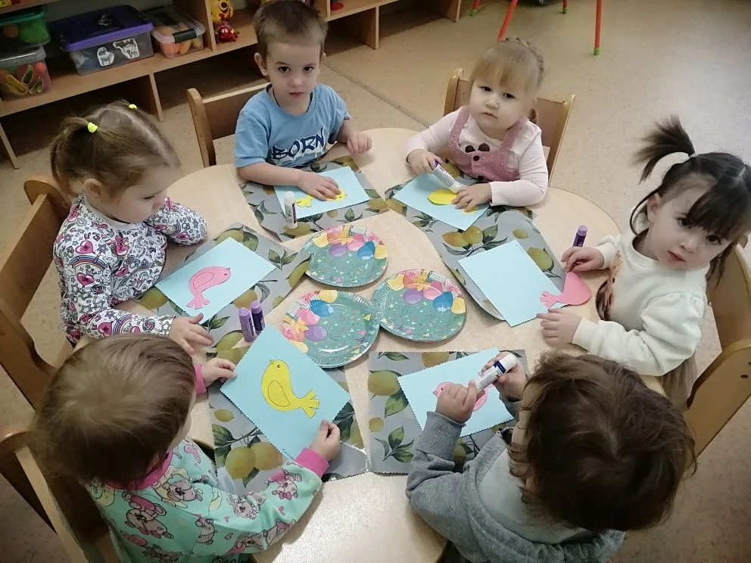

«НОРКА ДЛЯ МЫШКИ»

Мышка хвостиком шуршит,
Мышка спрятаться спешит,
Ты шурши потише, крошка,
А не то услышит кошка!

14 января ребята узнали о жизни мышек зимой, и рисовали ей теплую норку.

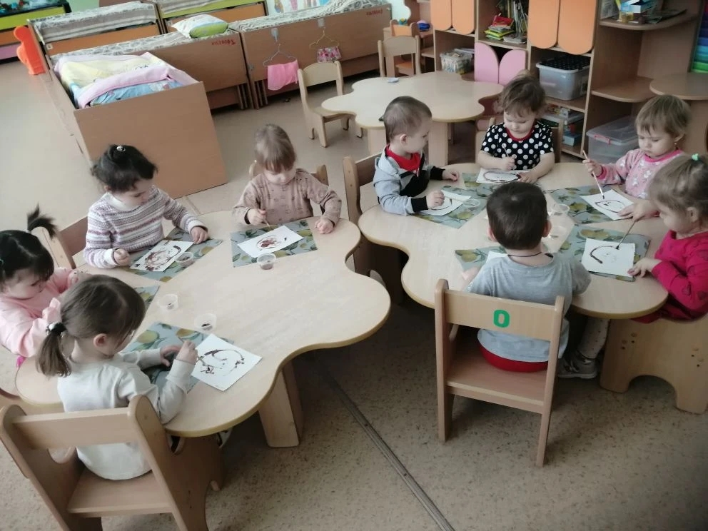

«МАЛЕНЬКИЕ ИССЛЕДОВАТЕЛИ»

Мама Утка пришла в гости к малышам и предложила стать маленькими исследователями, ведь без развития мышления и познавательных способностей не будет «Юных Кулибиных». Ребята опускали камешки и стеклышки на дно емкости, рассматривали их, узнали, что резиновые предметы плавают.

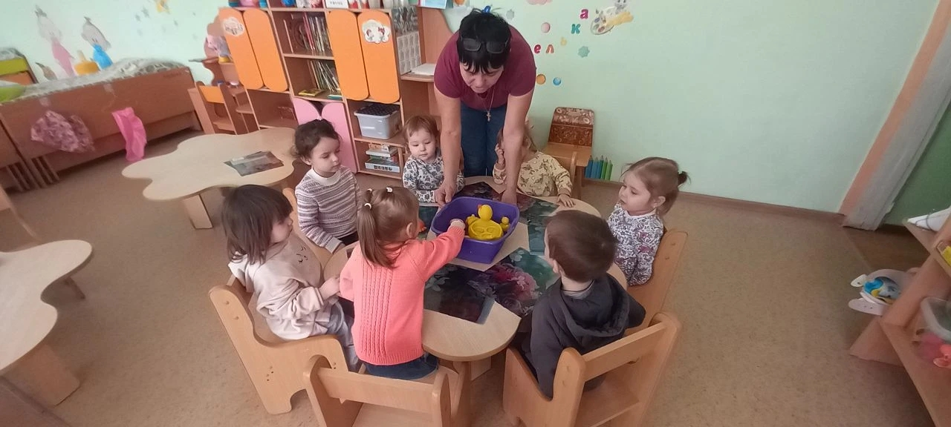

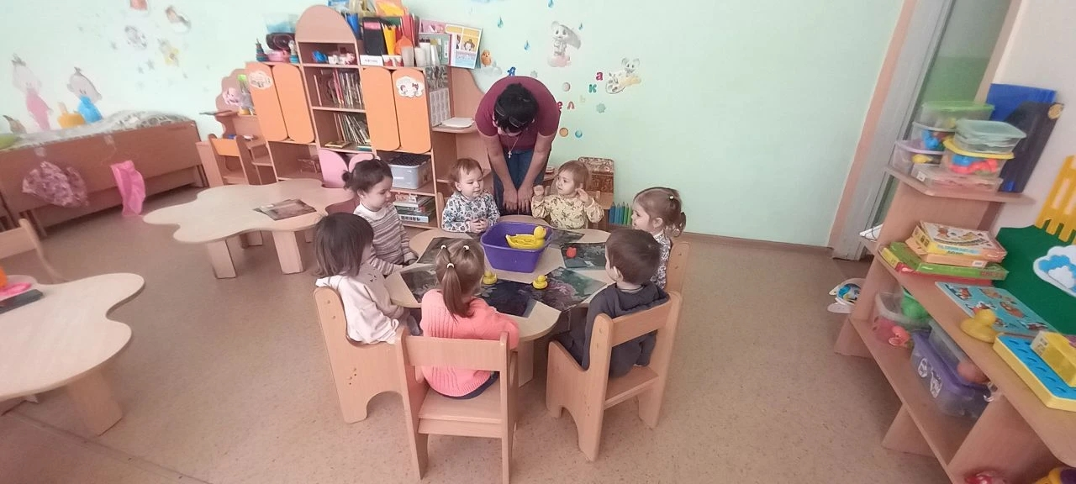

НОВОСТИ ГРУППЫ КРЕПЫШИ



«ЗИМУЮЩИЕ ПТИЦЫ»

15 января - День зимующих птиц в России. Это день, когда мы выражаем свою заботу и любовь к пернатым, которые остаются с нами в холодное время года. К сожалению, зима — это самое трудное время для птиц, когда им не хватает еды и тепла. Поэтому подкормка пернатых играет важную роль именно в холодный период. В этот день воспитанники группы оздоровительной направленности слушали рассказ воспитателей о том, как трудно приходится птицам зимой, познакомились с некоторыми птицами, которые остаются зимовать в нашем регионе, о том какой корм им нужен, поговорили о необходимости ежедневной подкормки пернатых в холодное время года. Ребята рассматривали иллюстрации, отгадывали загадки, выполнили аппликацию «Снегири и синички - веселые птички» и наполнили кормушку угощением для птичек.

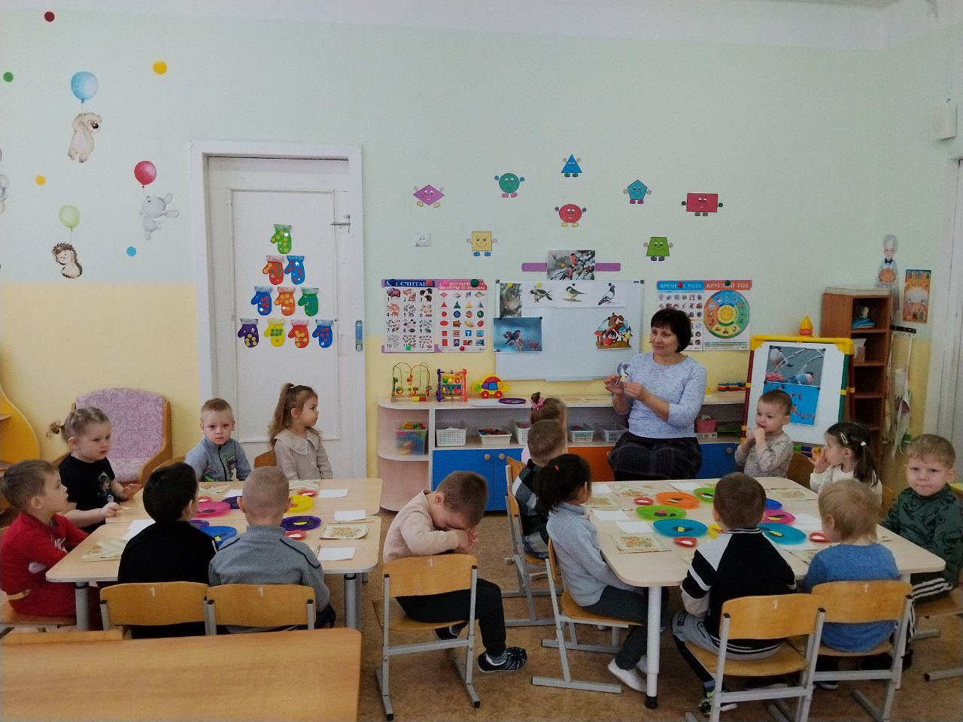
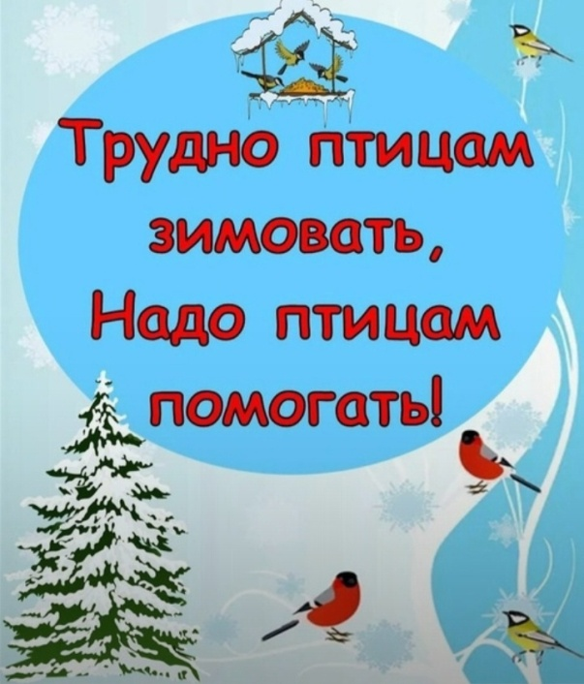

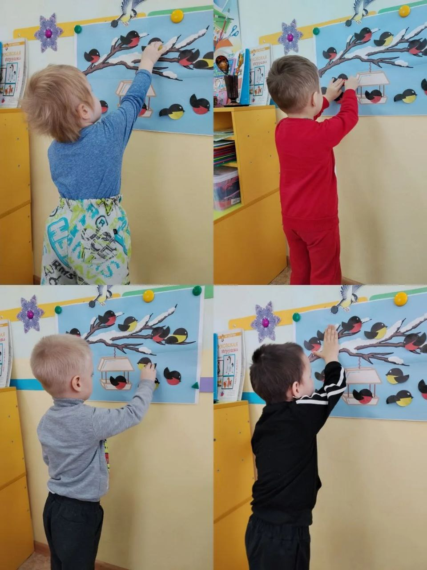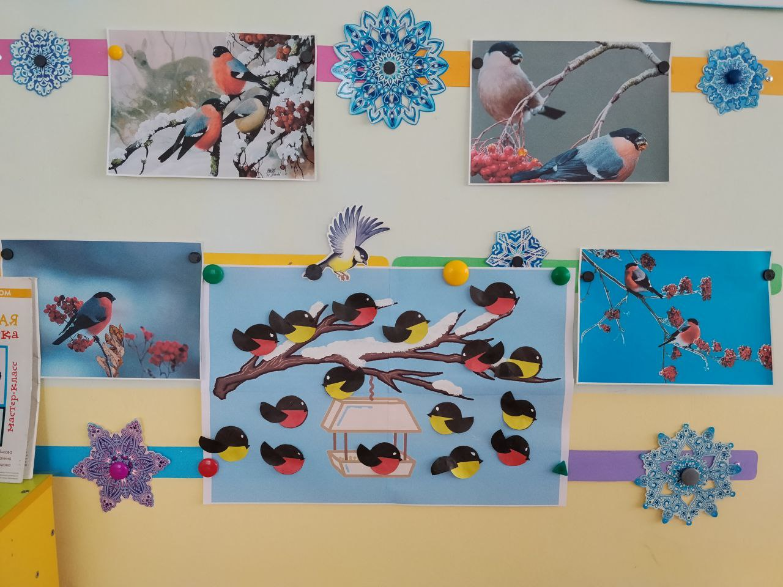

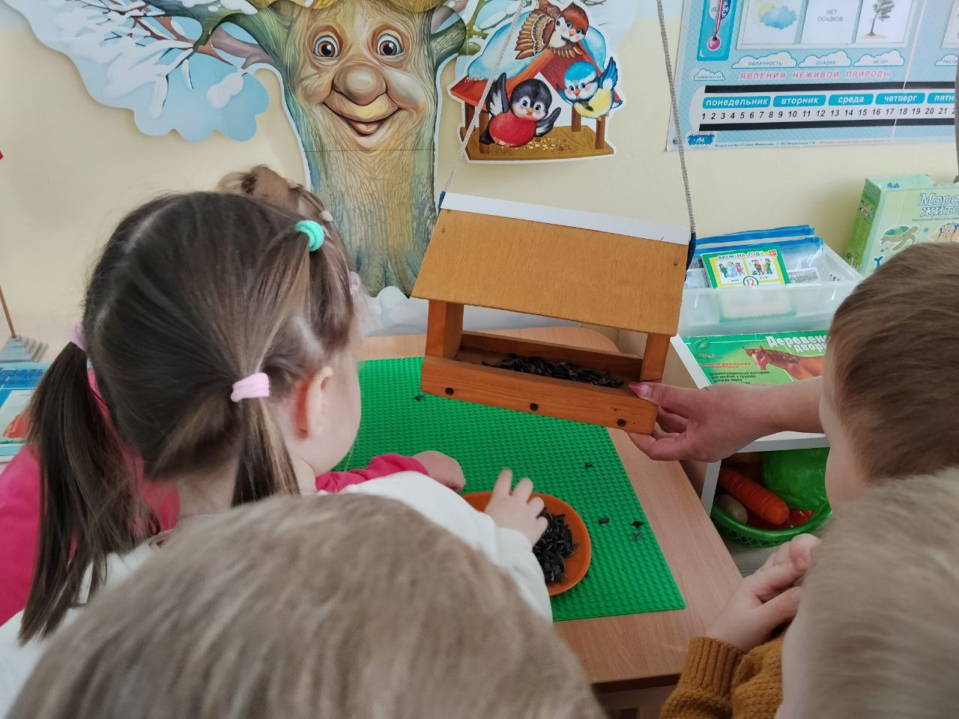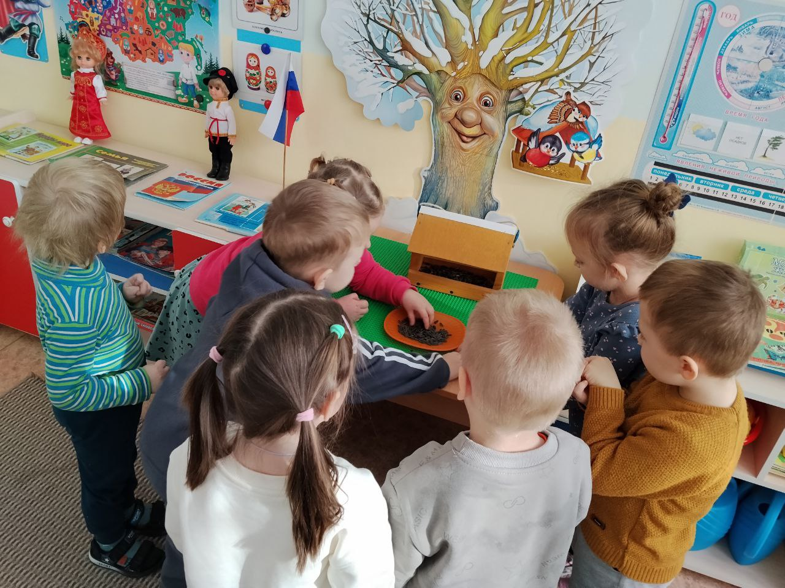

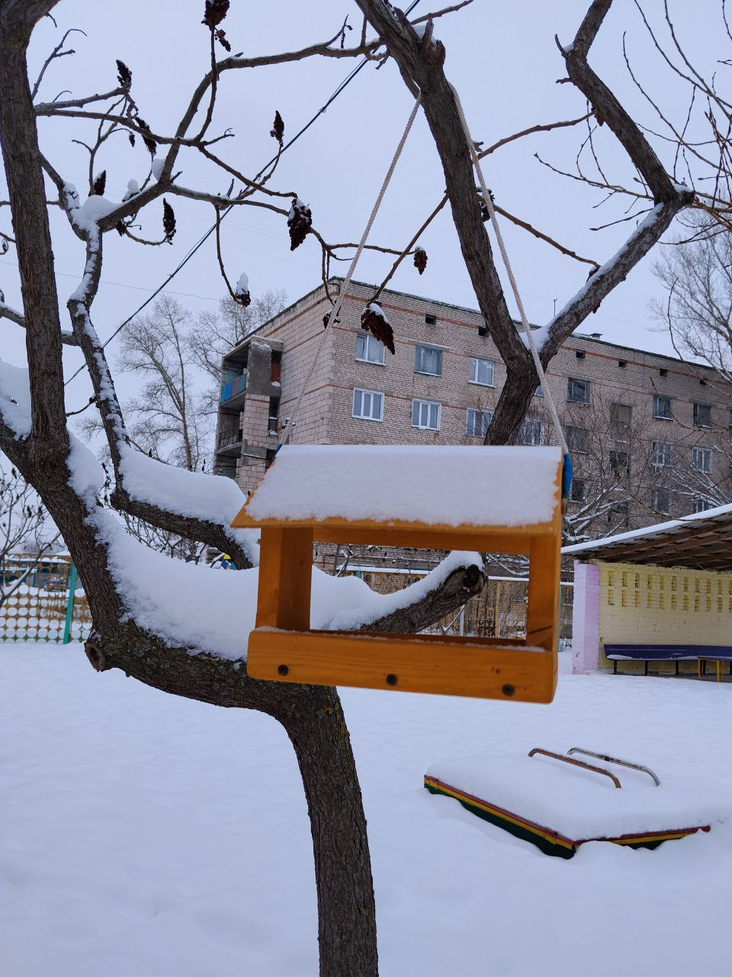

НОВОСТИ ГРУППЫ ПОДСОЛНУШКИ

«ДЕНЬ ВАРЕЖКИ».

Снег, снег, снег снежок
Снег летит из тучки
Мы наденем варежки
Чтоб не замёрзли ручки!
Зима пришла к нам в город и так красиво стало на улице. Из тучек на землю тихо падает снег. Деревья, кусты, скамейки, качели от него стали совсем белыми. Сейчас так весело играть на улице. Хочешь - на санках катайся, хочешь – в снежки играй.
Зимой детвора очень любит проводить время на свежем воздухе, это полезно для детского организма. Но дети народ любопытный и очень любят потрогать снег руками. Только вот нужно помнить, что на улице холодно и нужно надевать теплые рукавички. Родители в утренней суматохе забывают об этой части гардероба, а малыши и не помнят.
Мы с детьми целую неделю каждый день говорили, обсуждали и играли, разучили стихотворение Н. Саксонской «Где мой пальчик?».
Маша варежку надела.
- Ой, куда я пальчик дела?
Нету пальчика, пропал,
В свой домишко не попал!
Маша варежку сняла.
- поглядите-ка, нашла!
Ищешь, ищешь и найдешь.
Здравствуй, пальчик! Как живешь?

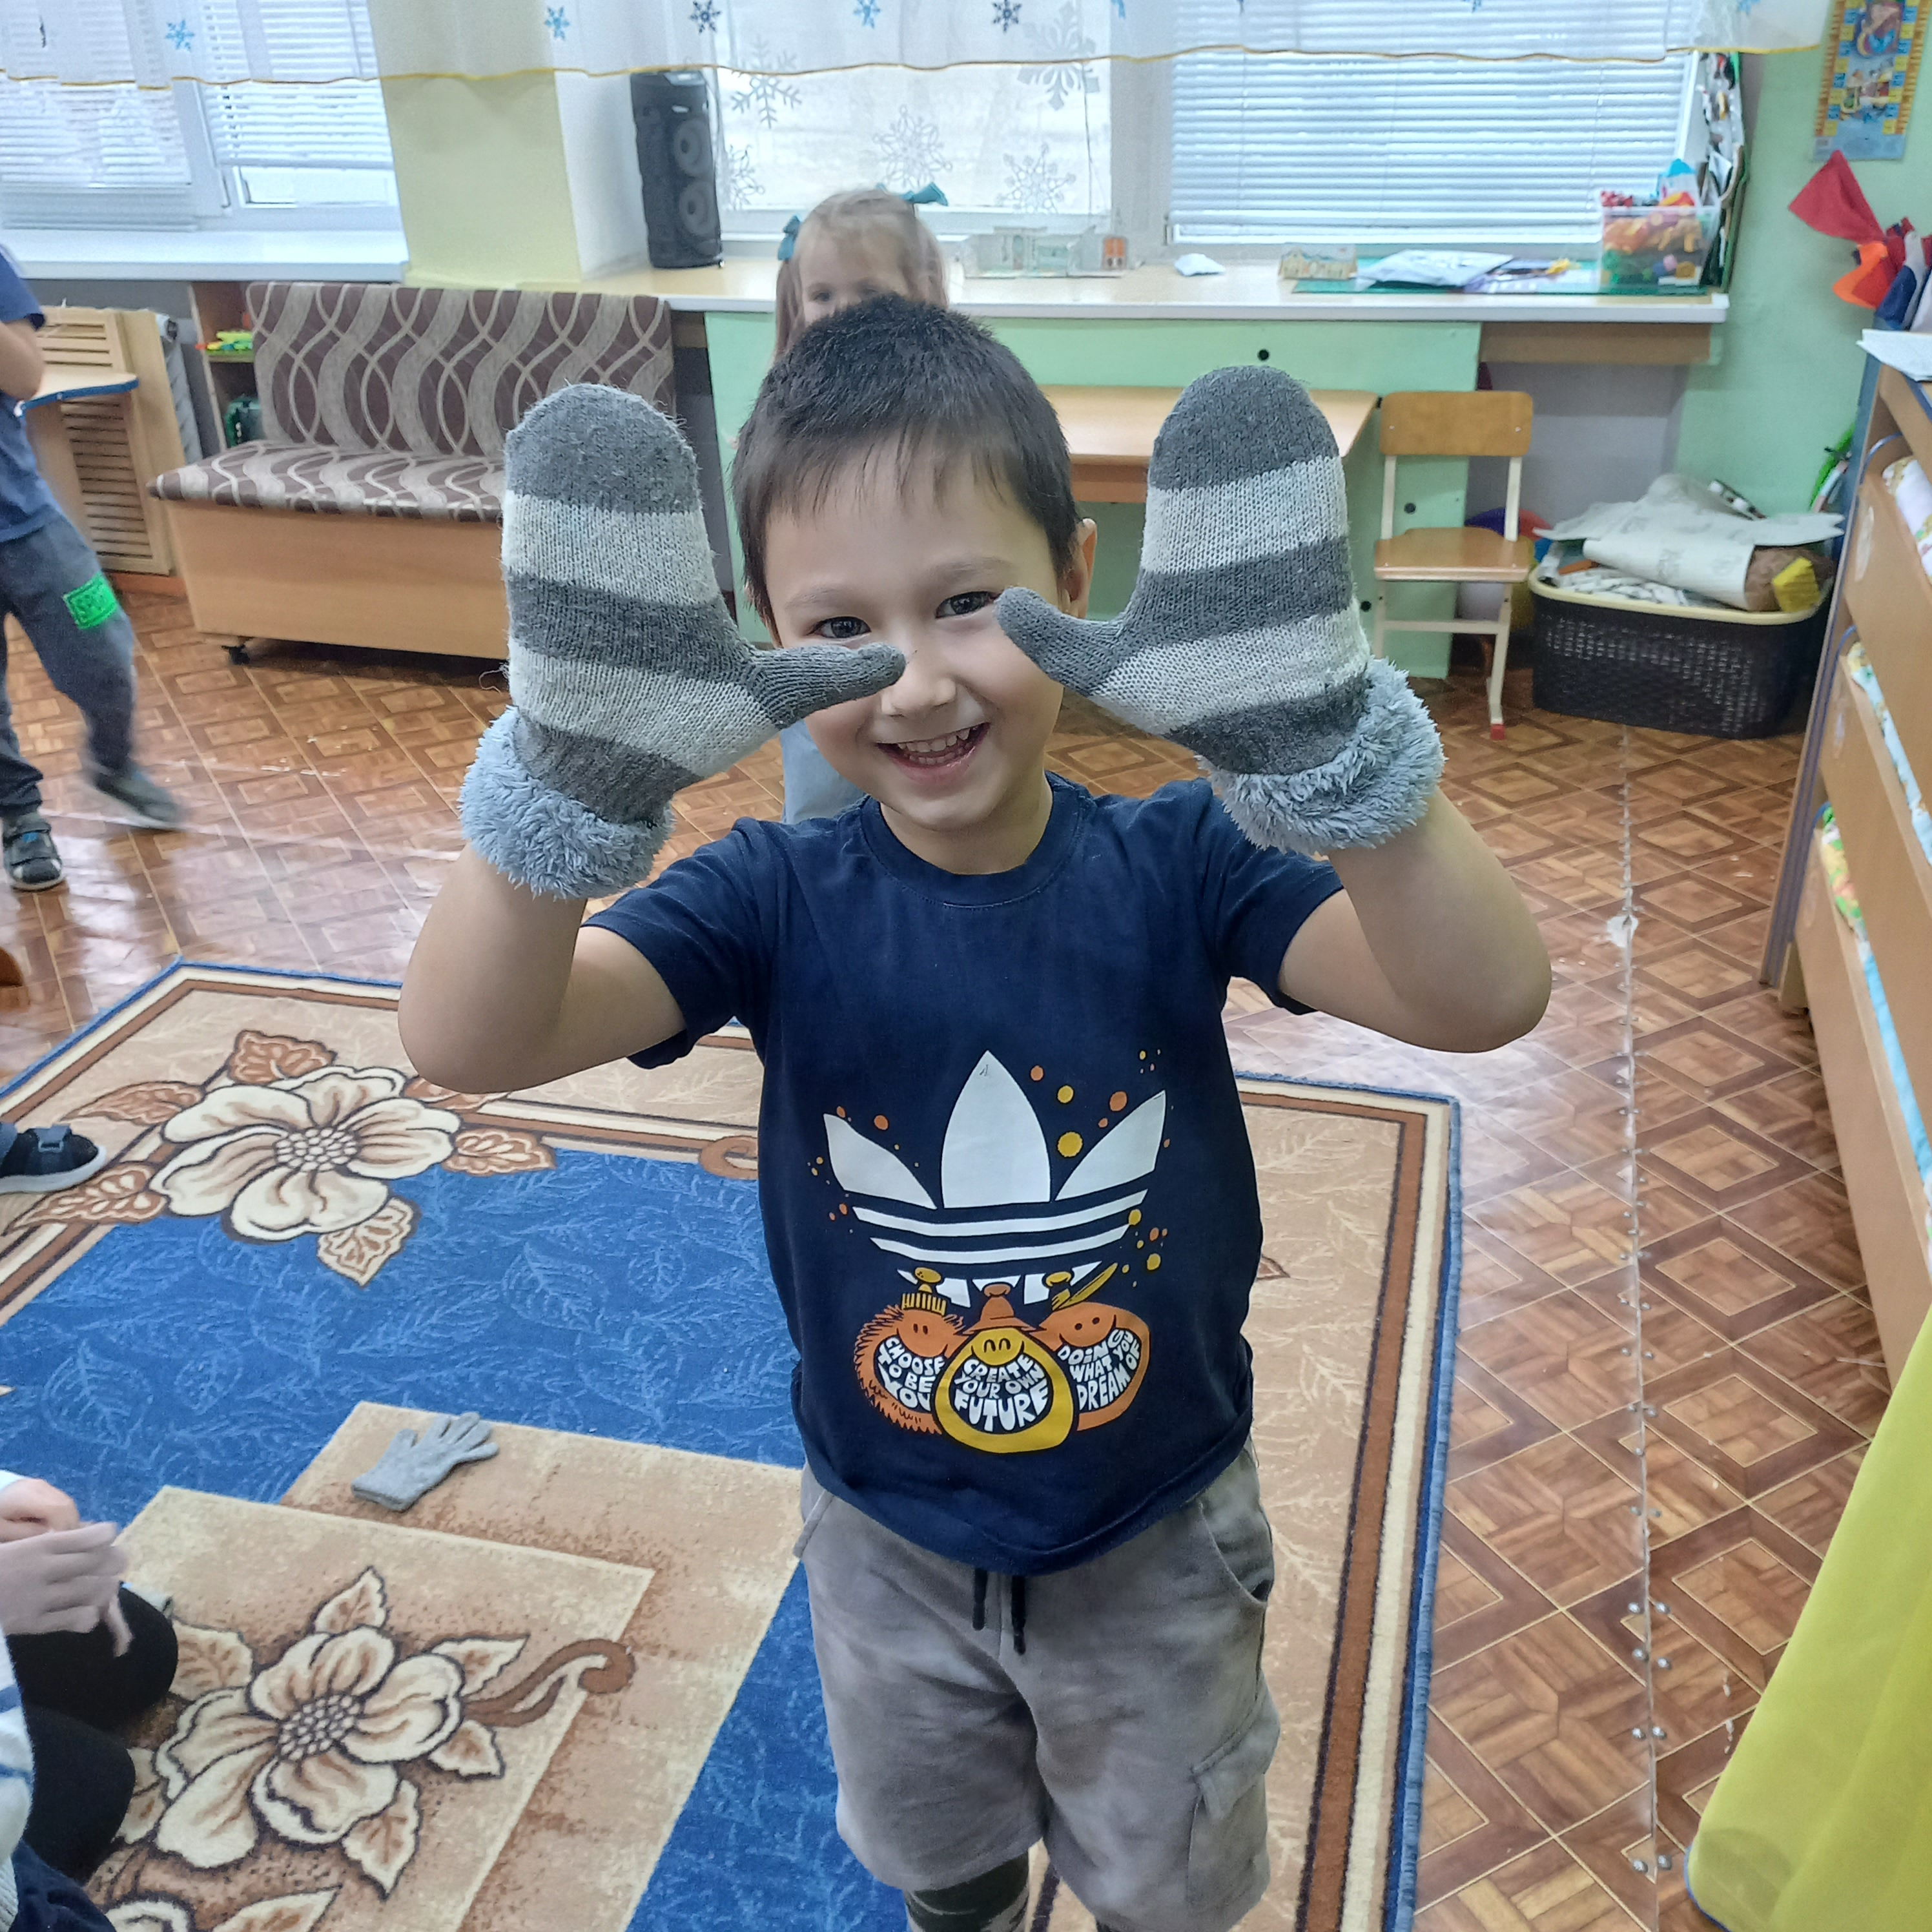
Закрепили это правило, перед выходом из дома ручки сунуть в кармашек для проверки наличия варежек или перчаток. Нашим ручкам БУДЕТ ТЕПЛО!

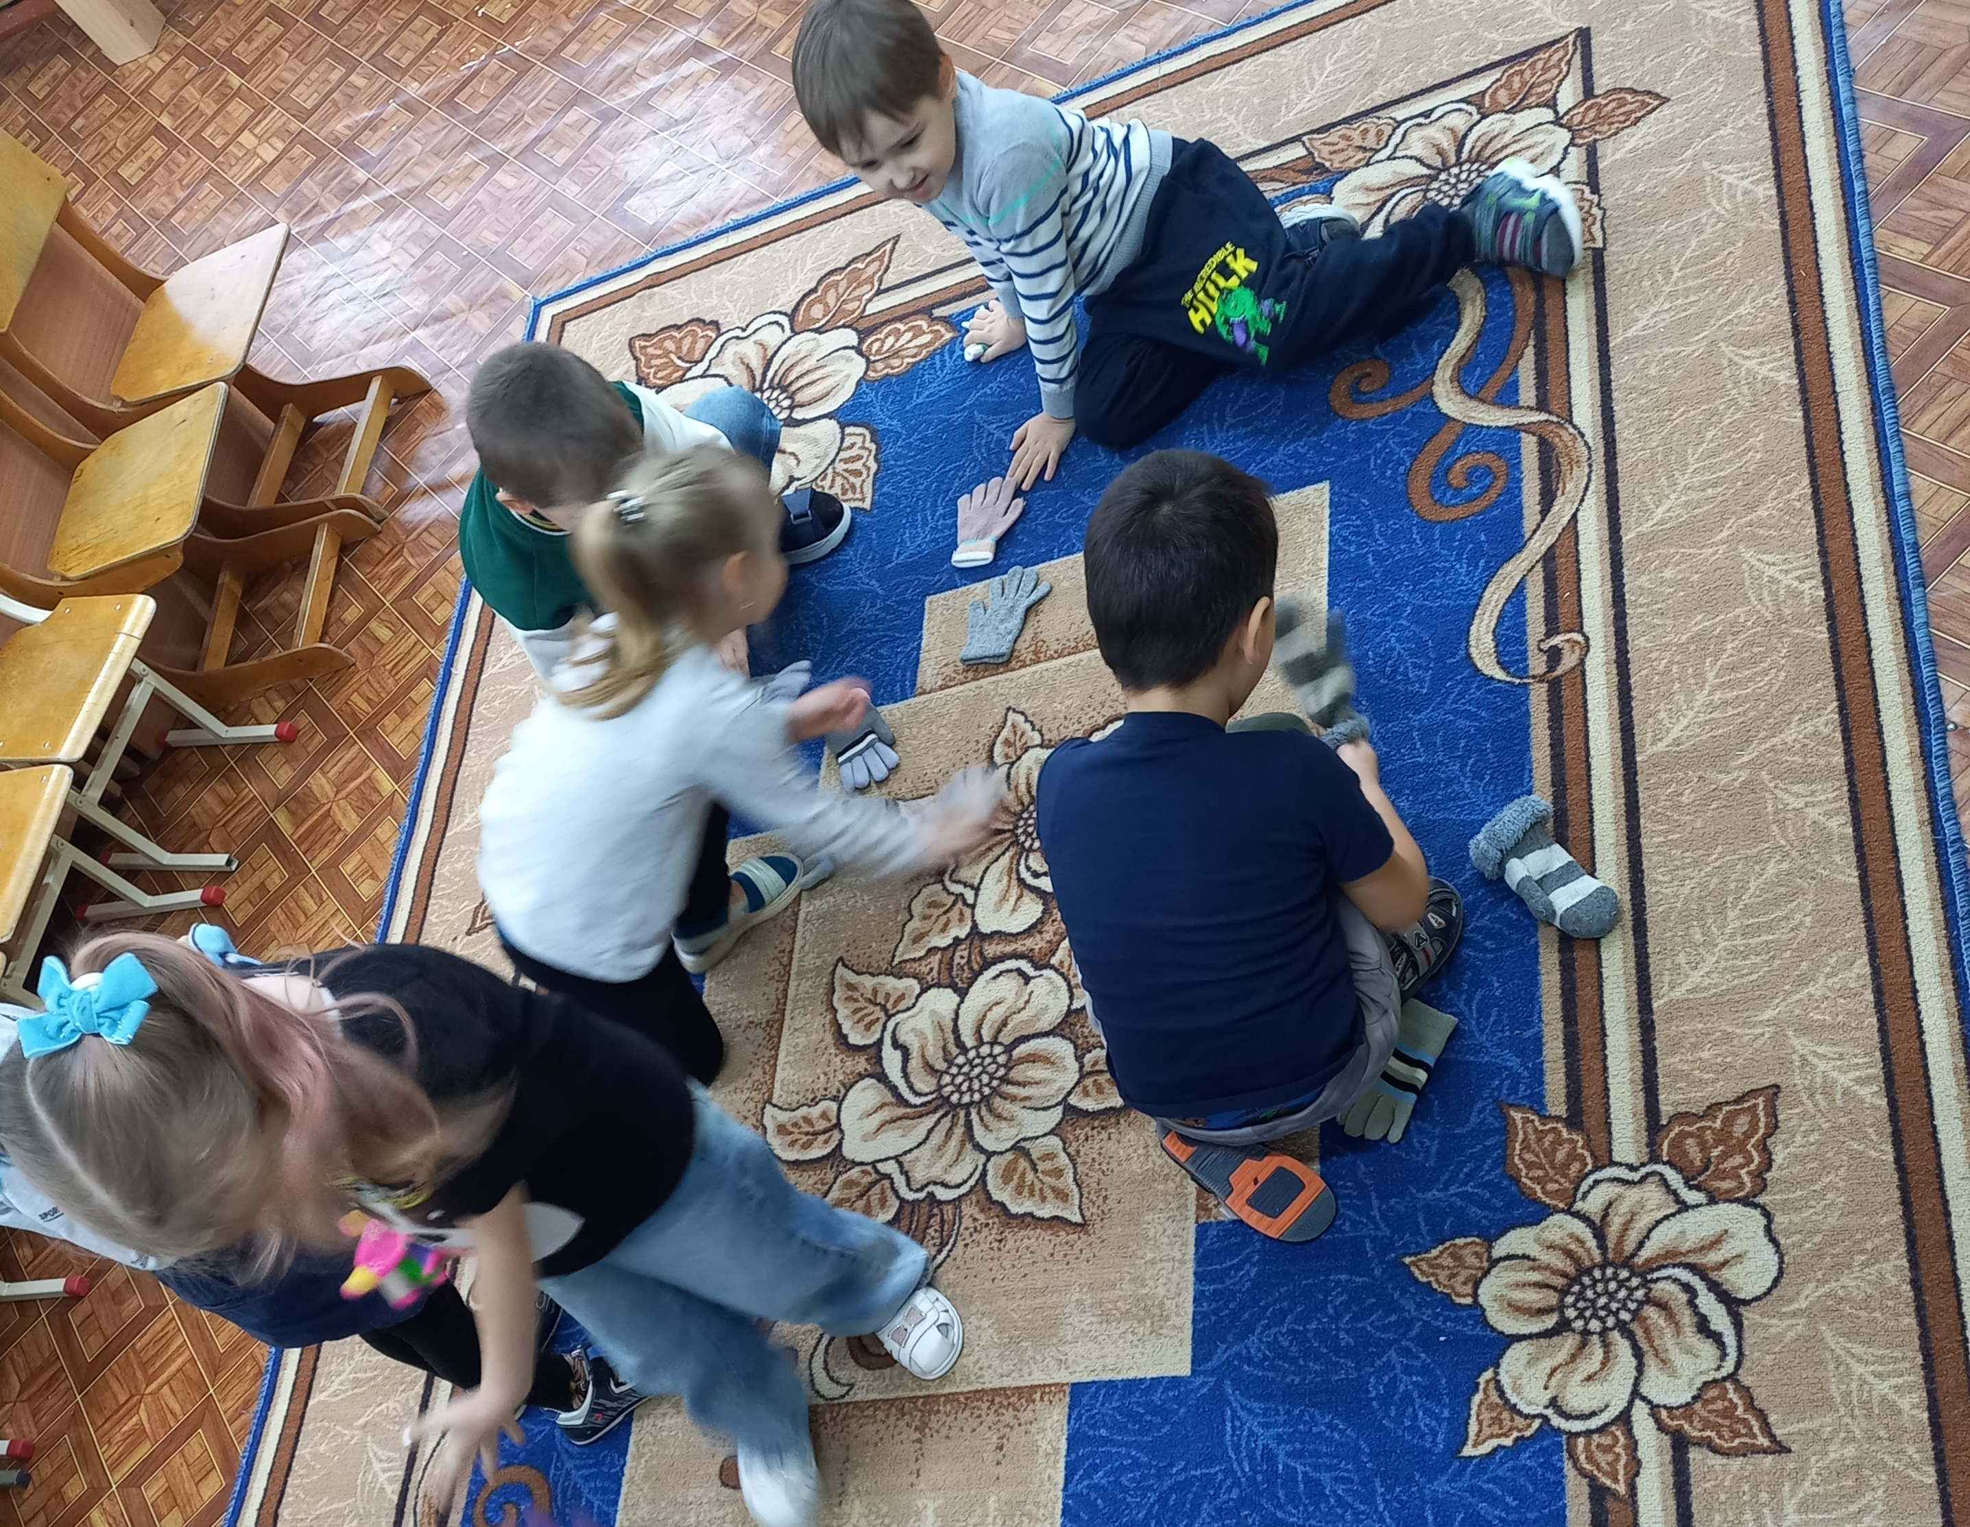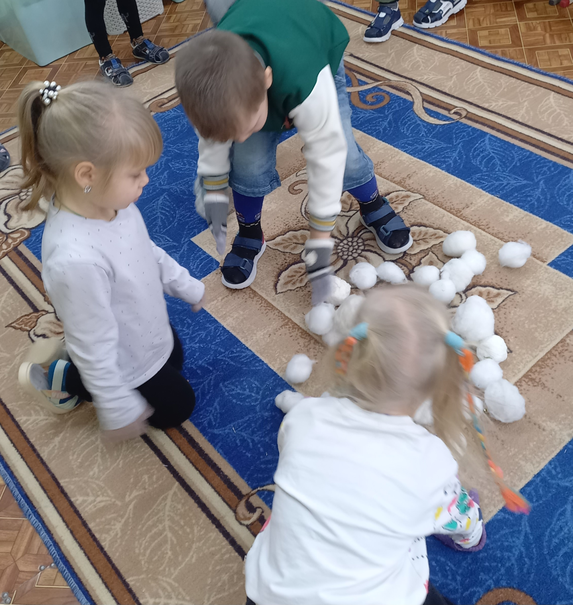

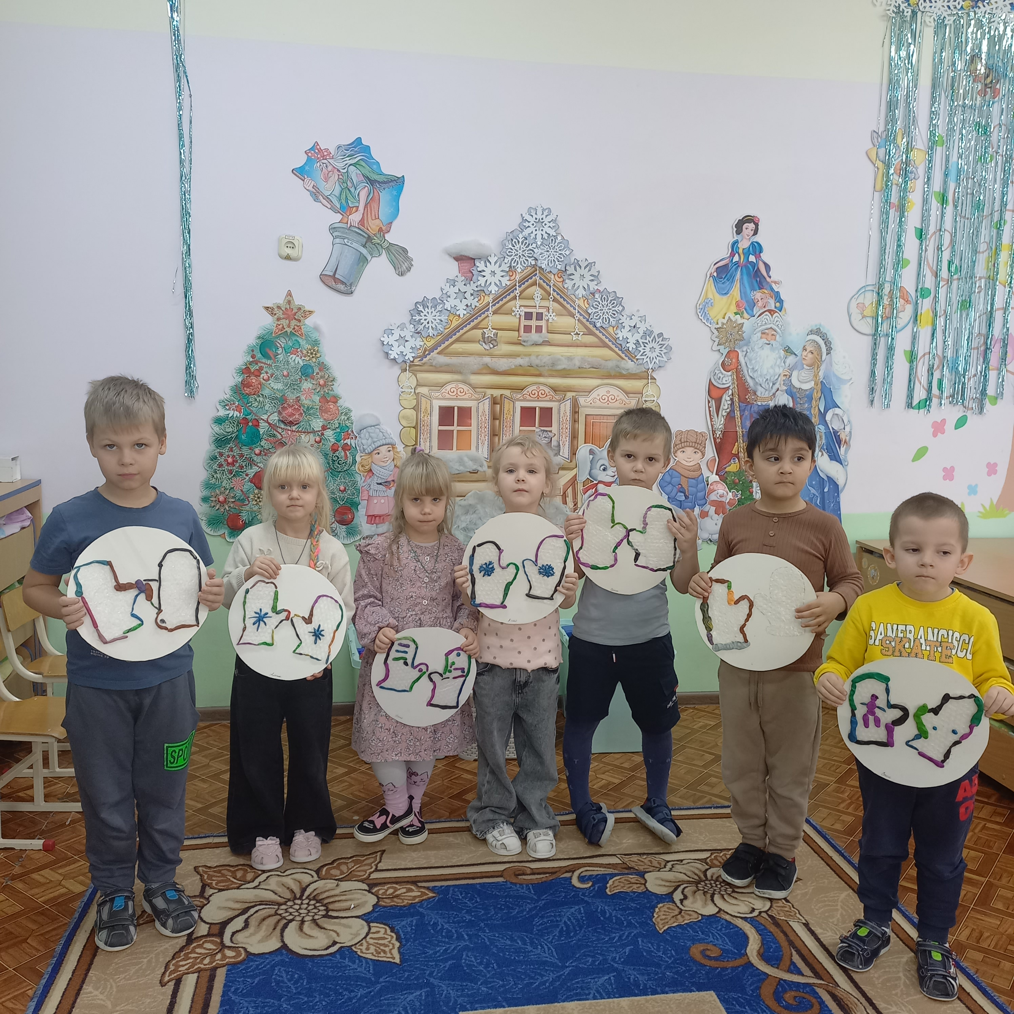

НОВОСТИ ГРУППЫ ФАНТАЗЕРЫ

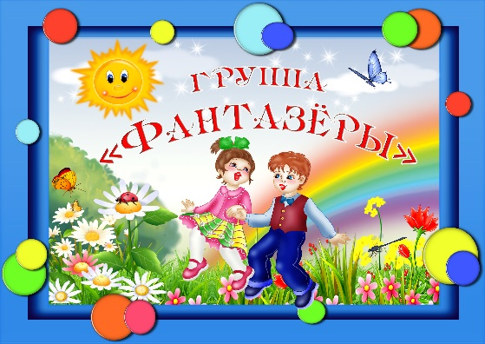

«ГОРОДСКОЙ КОНКУРС ЧТЕЦОВ»

Дети подготовительной группы "Фантазеры" приняли участие в городском конкурсе чтецов, посвящённый творчеству А. Барто. По итогам конкурса наши дети были отмечаны почетными грамотами и памятными призами.

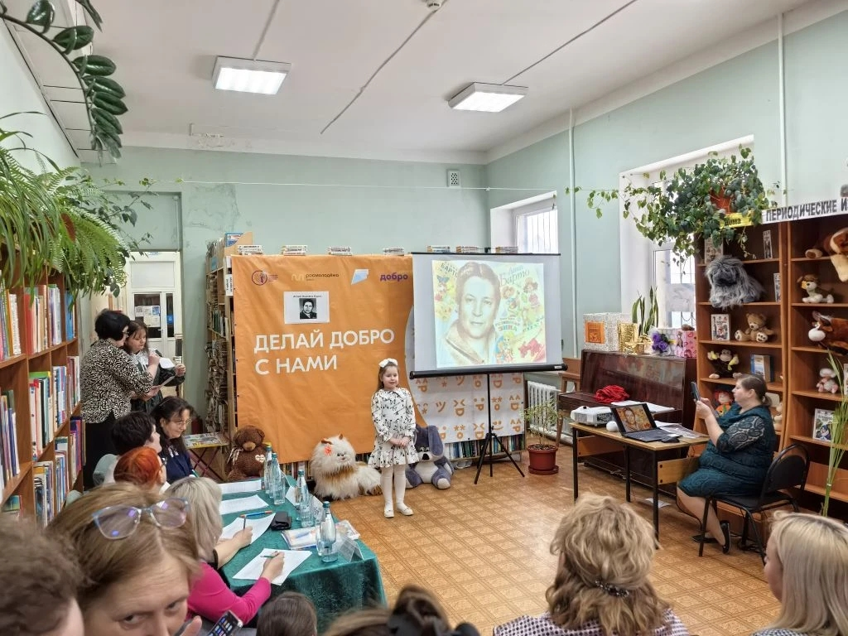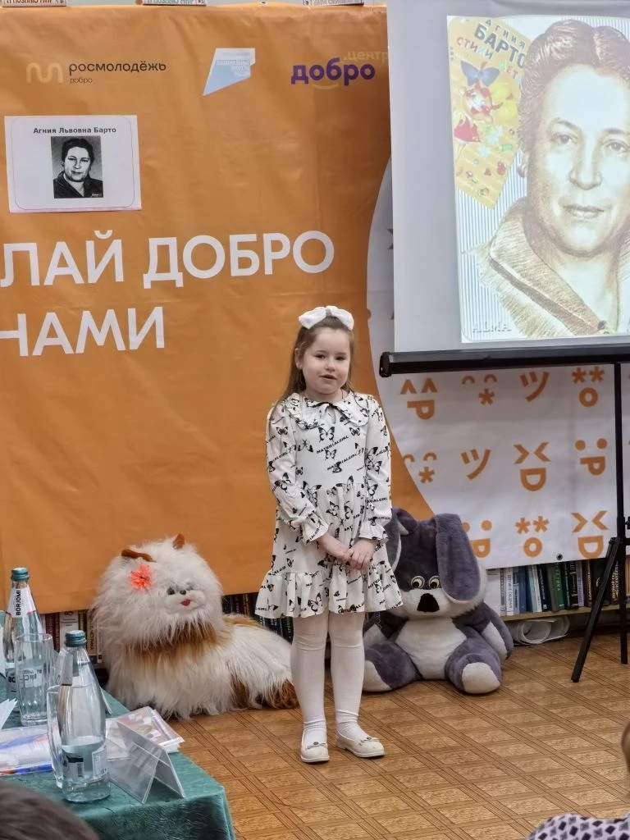

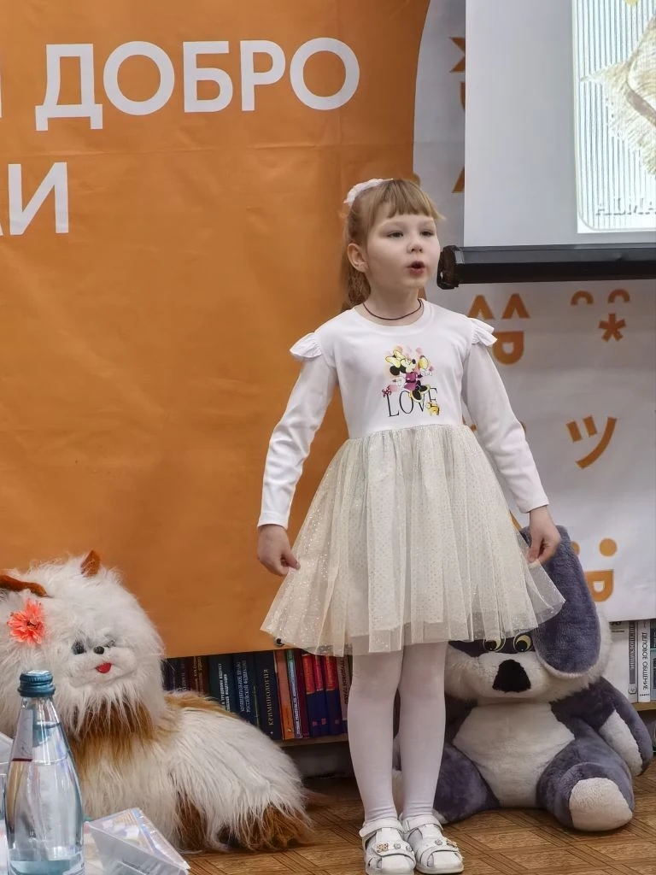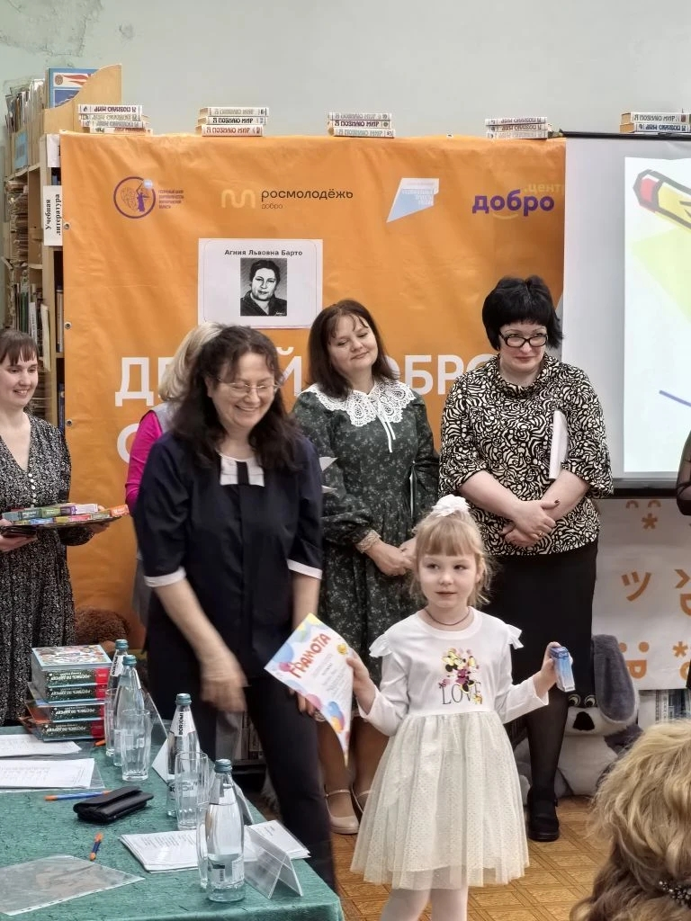

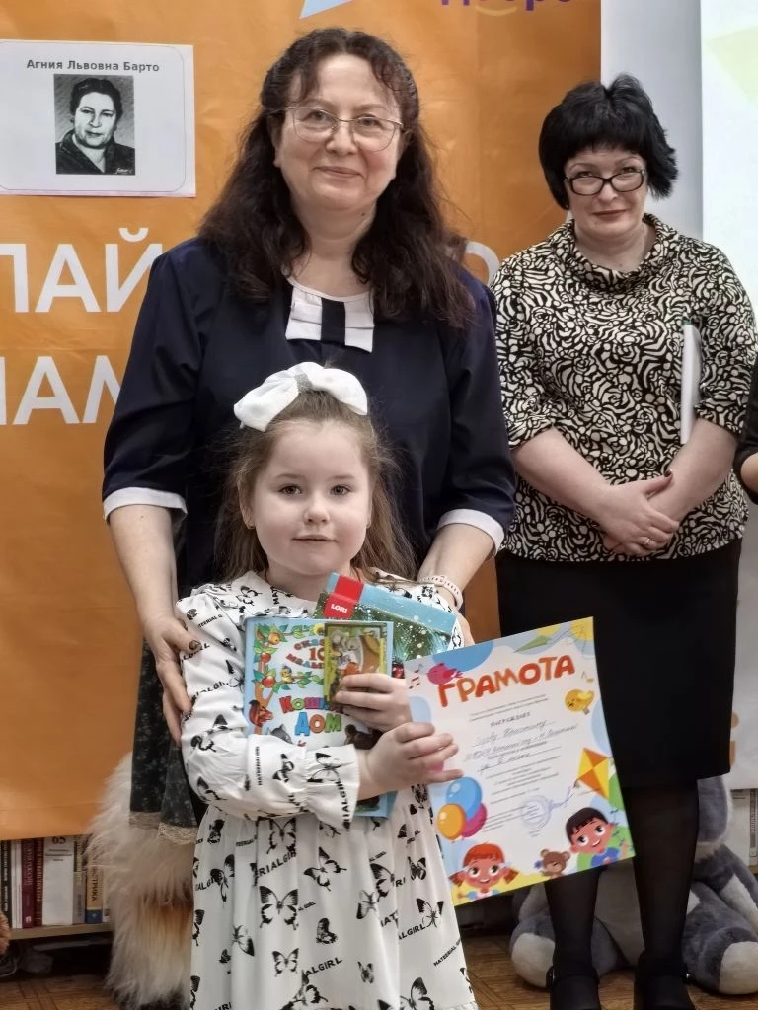

НОВОСТИ ГРУППЫ ПОЧЕМУЧКИ


«ДЕНЬ РОЖДЕНИЯ БОЛЬШОГО ТЕАТРА».

195 лет тому назад, 18 января 1825 года, состоялось открытие Большого театра в Москве. Кто не знает этого величественного здания в классическом стиле, что возвышается посреди площади? Все знают, и не только потому, что оно изображено на 100-рублёвой купюре. Это один из главных символов нашей столицы, и всей России тоже. Большой театр принадлежит к числу лучших в Европе. Он сравним по масштабу со знаменитым миланским «Ла Скала».
В честь этого знаменательного события в нашей группе «Почемучки» прошло увлекательное тематическое занятие. Ребята познакомились с историей создания и становления Большого театра. С удовольствием прослушали знаменитые музыкальные фрагменты из всемирно известных балетов и опер, посмотрели красочную презентацию, погрузившись в красочную атмосферу театра. Ознакомились с интерьером и сценами из легендарных спектаклей. Ребята с большим вниманием узнали о том, как создается волшебство на сцене.
Творческая часть занятия позволила каждому ребёнку проявить творчество и талант.

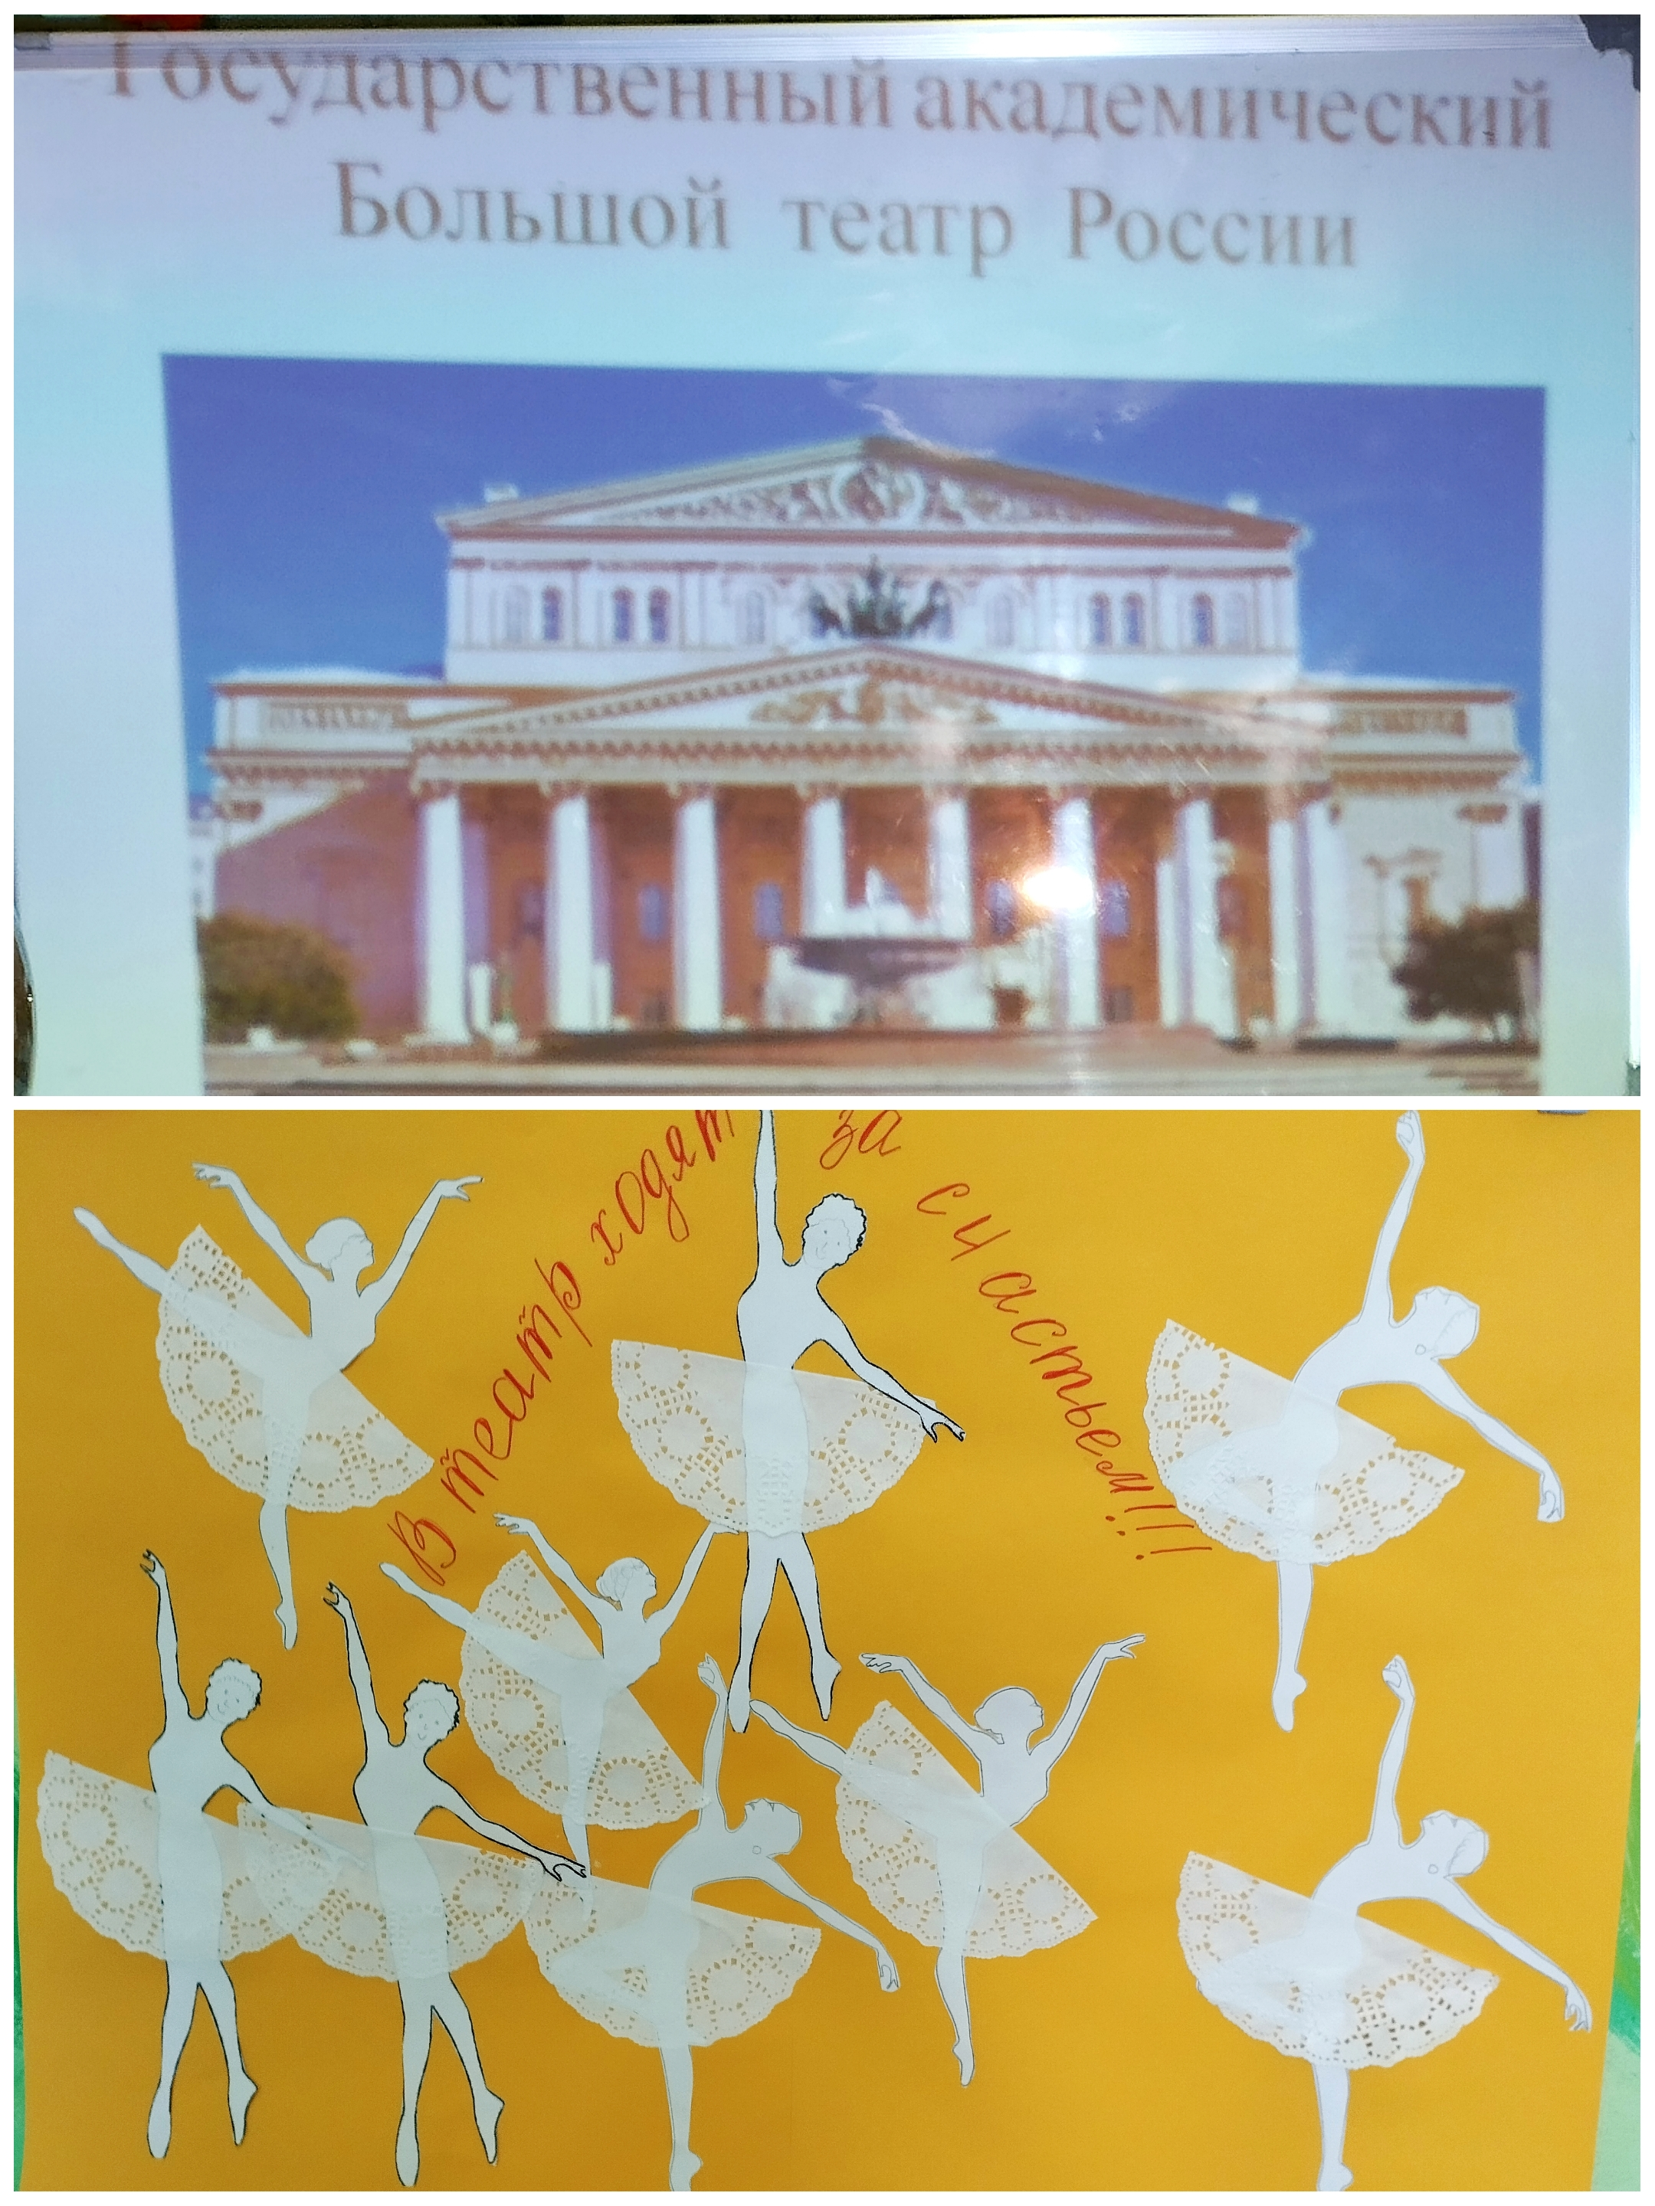
«Музыка способна оказывать известное воздействие
на этическую сторону души».
АРИСТОТЕЛЬ.

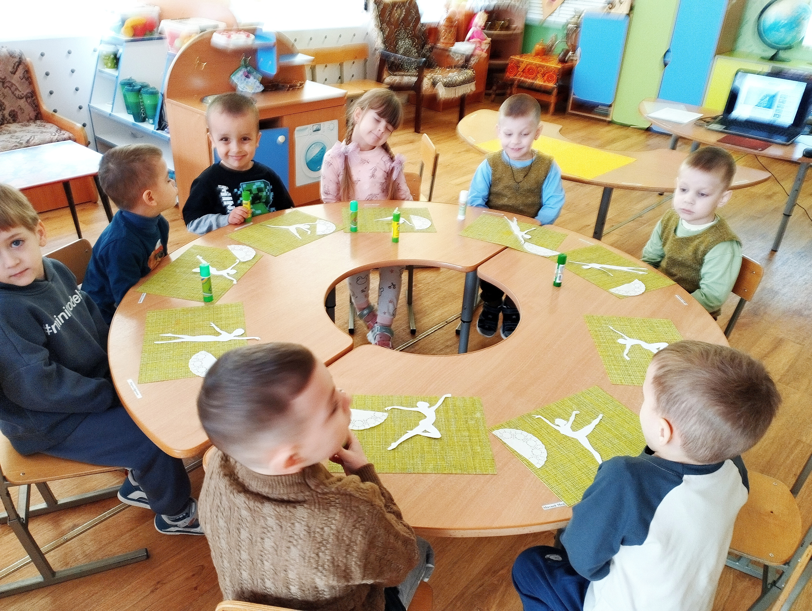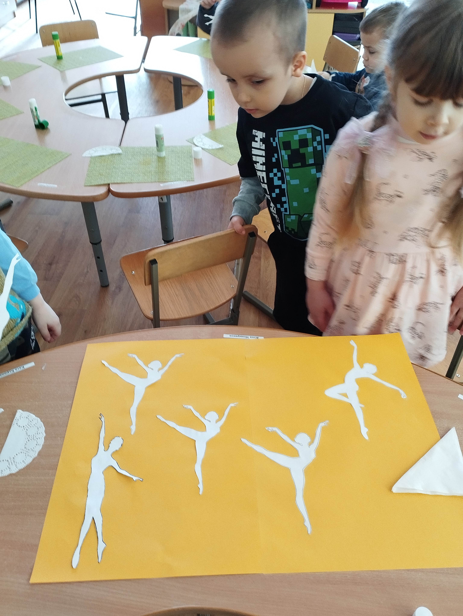

ПУСТЬ ВДОХНОВЕНИЕ ОТ ВСТРЕЧИ С ПРЕКРАСНЫМ НИКОГДА НЕ ПОКИДАЕТ ВАС!

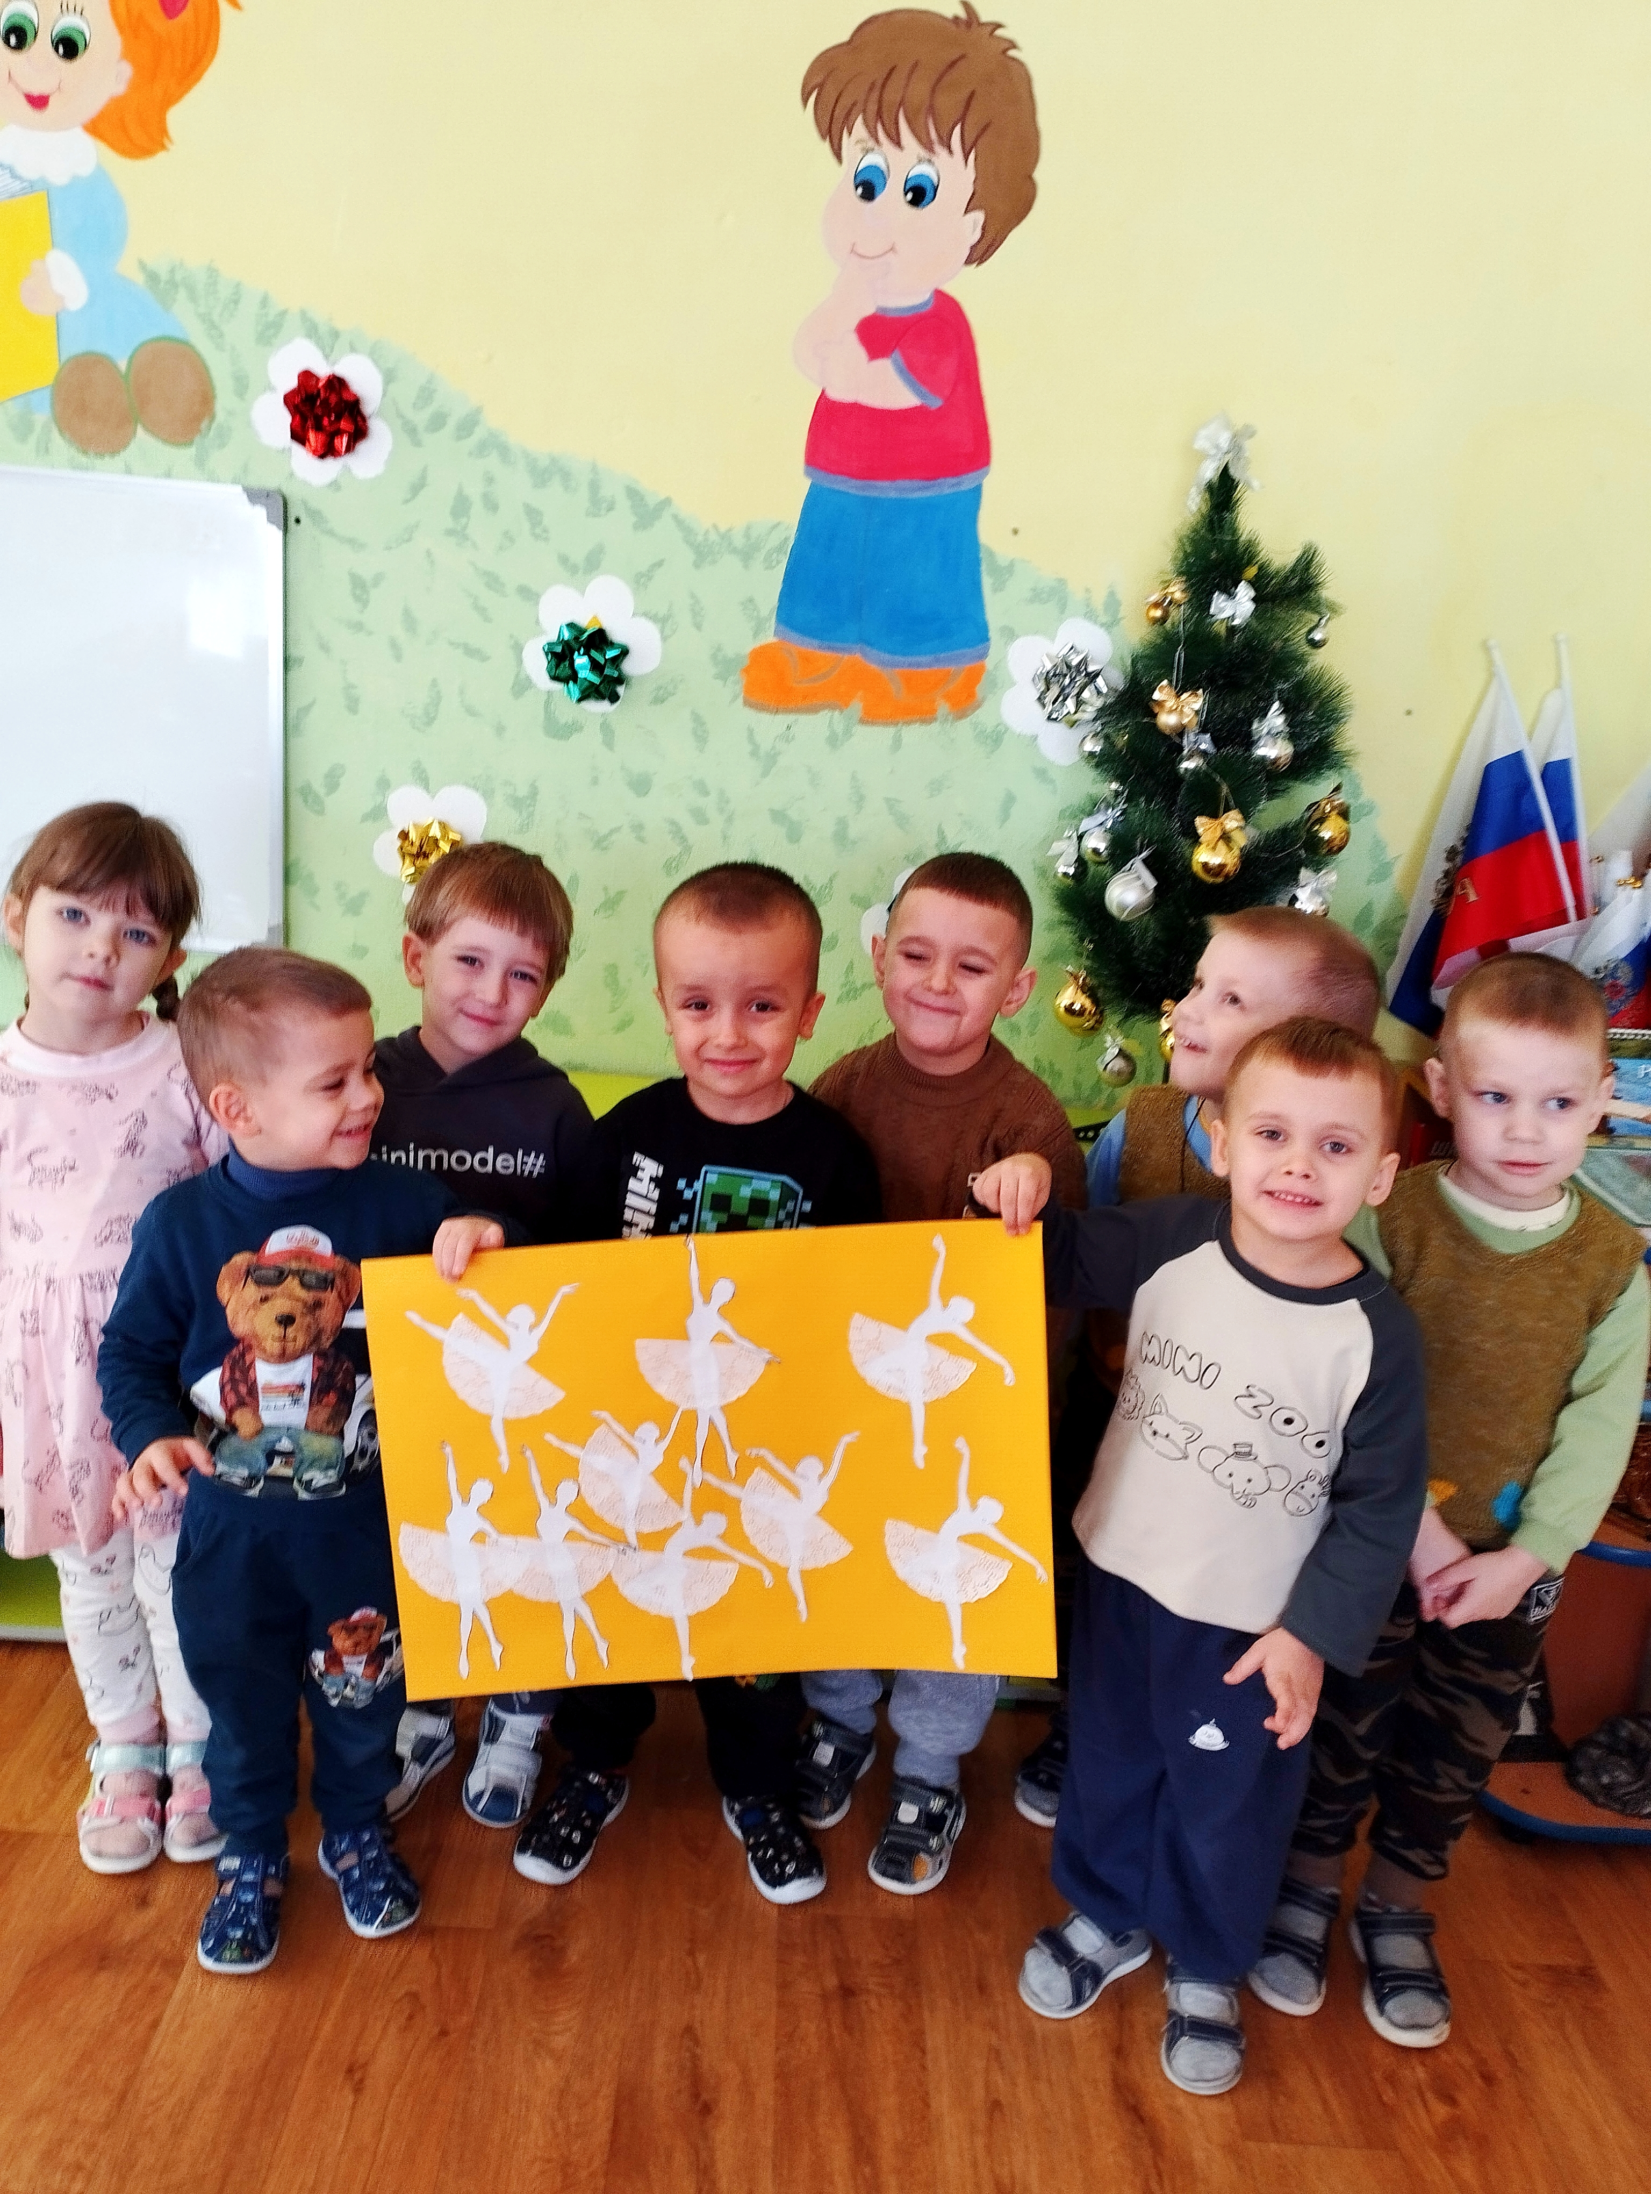
… Когда стою вблизи театра
И на фасад смотрю БОЛЬШОГО,
Мечтаю я, что, может, завтра
Туда войду, волнуясь снова!

СОВЕТЫ МУЗЫКАЛЬНОГО РУКОВОДИТЕЛЯ

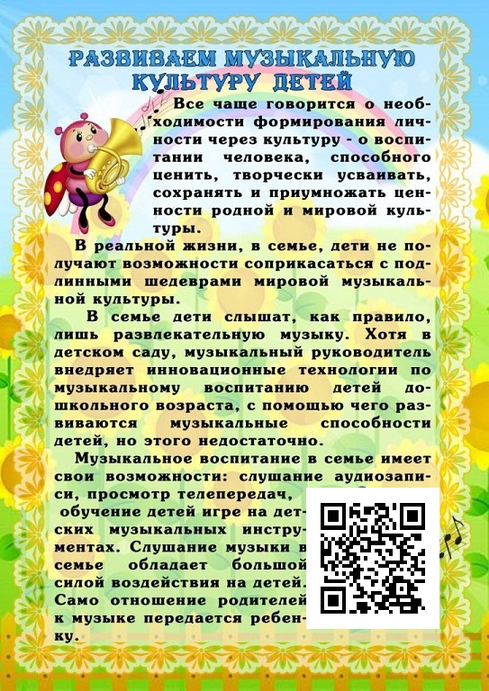

Музыкальный руководитель Сергеева И.Г.
СОВЕТЫ СТАРШЕЙ МЕДИЦИНСКОЙ СЕСТРЫ

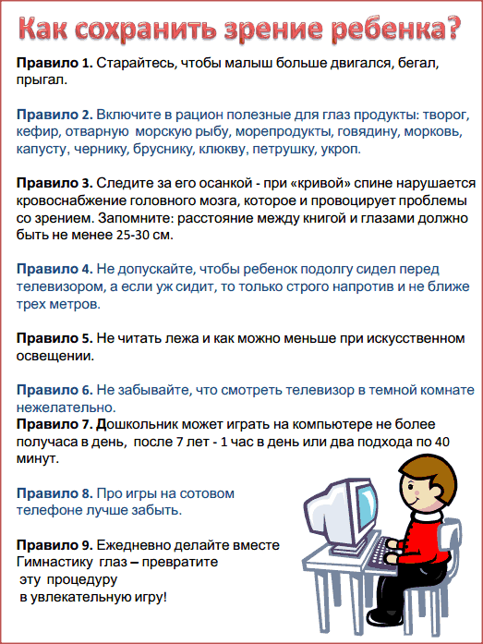

***************************************************************************************

Расскажите детям о зиме:
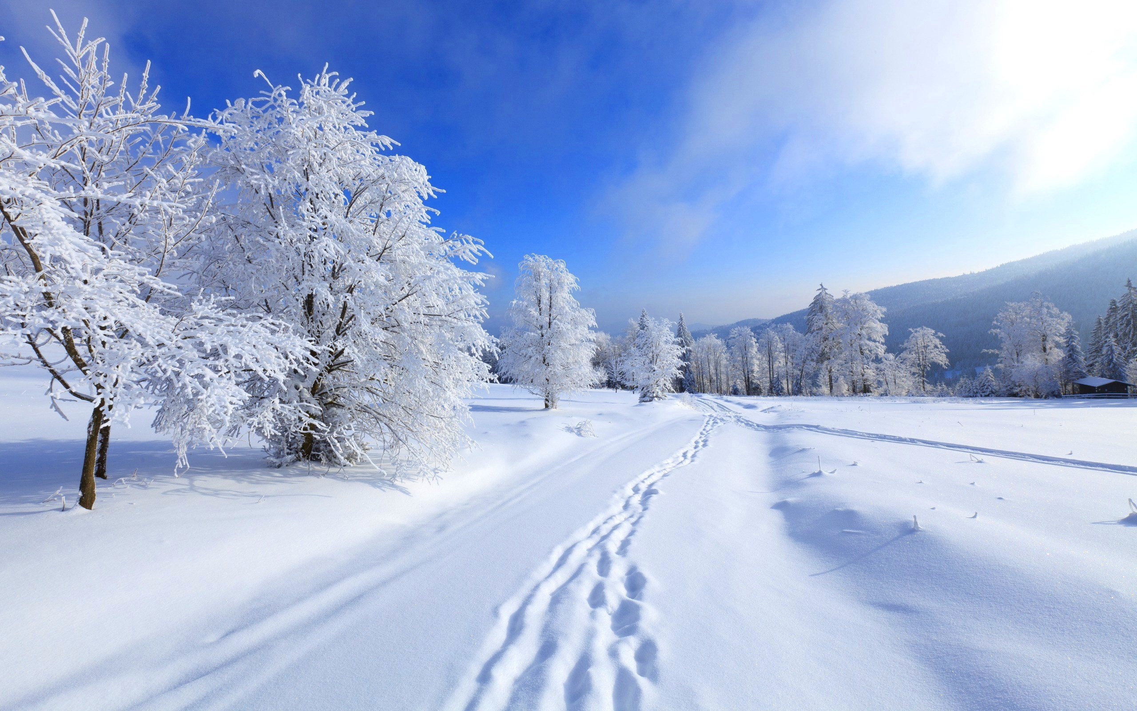

Январь - Январь - году начало, зиме середина. Дни становятся длиннее, больше светлых часов. Солнце встает раньше и ярче светит, заторопилось к весне. А сугробы все выше, снег глубже, лед толще...
Январь - месяц ярких звезд, белых троп. Снег скрипит под ногами. Январь - вершина зимы. Прошло полсрока зимовки птиц, сонного покоя растений и многих животных. Наши предки называли январь: СЕЧЕНЬ, отправляясь в лес подрубать вымороженные деревья, за синеву неба - ПРОСИНЕЦ.

Приметы января для детей
Январю - морозы, февралю - метели.
Январь - в лесу глухая пора.
Если январь холодный, то июль будет сухой и жаркий, не жди грибов до поздней осени.
Январской весны бойся, живуча хилая весна: зимнее тепло летний холод.
Холодные январи подряд не бывают.
В январе висит много частых сосулек, очень длинных - урожай будет хороший.
Если январь сухой, морозный и вода в реках сильно убывает, то лето будет сухое и жаркое.

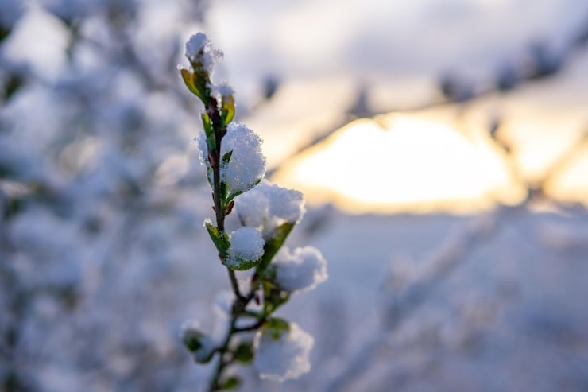

Пословицы и поговорки про январь для детей
Январь - всему году запевала.
Январь - запевка года, зиме - вершина.
Январь - лютовей, трескун, снеговик.
Январь - перелом зимы, темная зорька года.
Январь - ломонос: береги свой нос.
Береги свой нос в большой мороз.
Январь на порог - прибыло дня на воробьиный скок.
Мороз не велик, да стоять не велит.
Снега надует - хлеба прибудет.
Не страшен мороз, когда укрыт тепло нос.
Не будет снега, не будет следа.
На печке не храбрись, а в поле не трусь.
В январе и горшок в печи замерзает.
В январе морозы злее, а налим живее.
В январе растет день - растет и холод.
Снег земле-кормилице - что теплый кожух.

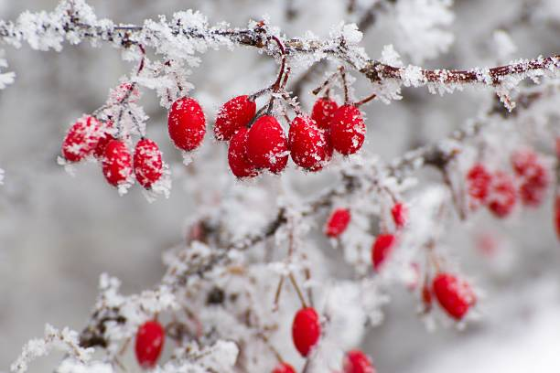

Загадки про январь для детей
Щиплет уши, щиплет нос, лезет в валенки мороз.
Брызнешь воду - упадет не вода уже, а лед.
Даже птице не летится, от мороза стынет птица.
Повернуло солнце к лету, что, скажи, за месяц это?
(Январь.)
На первую ступеньку встал парень молодой,
К двенадцатой ступеньке пришел старик седой.
(Год и 12 месяцев.)
Снег на полях, лед на реках, вьюга гуляет, когда это бывает?
(Зимой.)
Без рук, без ног, а рисовать умеет.
(Мороз.)
В белом бархате деревня - и заборы, и деревья.
А как ветер нападет, этот бархат опадет.
(Иней.)
Дел у меня не мало, я белым одеялом
Всю землю укрываю, белю поля, дома.
Зовут меня...
(зима).
Одеяло белое не руками сделано.
Не ткалось, не кроилось, с неба на землю свалилось.
(Снег.)
Он черной тучей был сначала,
Он белым пухом лег на лес,
Покрыл всю землю одеялом,
А по весне совсем исчез.
(Снег.)
По снегу покатите –
Я подрасту,
А на костре согреете –
Я пропаду.
(Снежный ком.)
Меня растили, из снега слепили,
Вместо носа ловко вставили морковку.
Глаза - угольки, губы - сучки.
Холодная, большая. Кто я такая?
(Снежная баба.)
Прозрачен, как стекло, да не вставишь в окно.
(Лёд.)
Ни в огне не горит, ни в воде не тонет.
(Лёд.)
Чтобы осень не промокла, не раскисла от воды,
Превратил он лужи в стекла, сделал снежными сады.
(Мороз.)
Мороз на улице трещит и носики морозит.
А Дед Мороз на елку к нам спешит
И букву «М» с игрушками приносит.
Что приносит Дед Мороз?
(Мешок с игрушками.)

Бежит по снегу, а следу нету.
(Позёмка.)
Загляните вы в окошко, там растянута гармошка.
Но гармошка не играет, а квартиру согревает.
(Батарея.)
В нашем доме круглый год
Дед Мороз в шкафу живет.
(Холодильник.)
Рядом с дворником шагаю, разгребаю снег кругом
И ребятам помогаю делать горку, строить дом.
(Лопата.)
Все лето стояли, зимы ожидали.
Дождались поры, помчались с горы.
(Санки.)
Бегут по дорожке доски да ножки.
(Лыжи.)
Кто по снегу быстро мчится, провалиться не боится?
(Лыжник.)
Невидимкой, осторожно он является ко мне,
И рисует, как художник, он узоры на окне.
Это - клен, а это - ива, вот и пальма предо мной.
Как рисует он красиво белой краскою одной.
(Мороз.)
Летаю в поле, гуляю на воле,
Кручу, бурчу, знать никого не хочу.
Вдоль села пробегаю, сугробы наметаю.
(Метель.)
Зиму пролежал, потом в землю убежал.
(Снег.)
Бел, как мел, с неба прилетел.
(Снег.)
Покружилась звездочка в воздухе немножко,
Села и растаяла на моей ладошке.
(Снежинка.)
Запорошила дорожки, разукрасила окошки,
Радость детям подарила и на санках прокатила.
(Зима.)
Кто поляны белит белым и на стенах пишет мелом,
Шьет пуховые перины, разукрасил все витрины?
(Зима.)

Кто зимой в трубе гудит?
(Ветер.)
Старик у ворот тепло уволок,
Сам не стоит и нам не велит.
(Мороз.)
Без рук рисует, без зубов кусает.
(Мороз.)
Его весной и летом мы видели одетым,
А осенью с бедняжки сорвали все рубашки,
Но зимние метели в меха его одели.
(Дерево зимой.)
Кто в году четыре раза переодевается?
(Земля.)
Что за стол среди берез под открытым небом?
Угощает он в мороз птиц зерном и хлебом.
(Кормушка.)

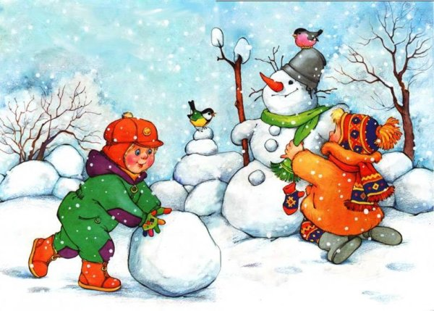

Стихи про январь для детей

Январь-просинец
Здравствуй, молодец-январь,
Здравствуй, года государь!
Нас на санках покатай,
Подари морозы,
Пусть цветет на окнах рай:
Георгины, розы.
Скачет белкой на заре
Новогодье в январе
По высоким елям,
Реклама
Чтоб детишки ели
Шоколадки в детсаду -
Ну хотя бы раз в году.
М. Сухорукова

Январь
Отрываем календарь, начинается январь.
В январе, в январе много снега на дворе.
Снег на крыше, на крылечке,
Солнце в небе голубом.
В нашем доме топят печки -
В небо дым идет столбом.
С. Маршак

Дело было в январе
Дело было в январе,
Стояла елка на горе,
А возле этой елки
Бродили злые волки.

Вот как-то раз, ночной порой,
Когда в лесу так тихо,
Встречают волка под горой
Зайчата и зайчиха.

Кому охота в Новый год
Попасться в лапы к волку!
Зайчата бросились вперед
И прыгнули на елку.

Они прижали ушки,
Повисли, как игрушки.
Летели мимо воробьи,
Уселись на верхушке.

Десять маленьких зайчат
Висят на елке и молчат -
Обманули волка.
Дело было в январе, -
Подумал он, что на горе
Украшенная елка.
А. Барто

Наши друзья
Каждый день,
Когда встаем
Мы с братишкою вдвоем,
Взяв крупы
И хлебных крошек,
На крыльцо бежим скорей.
Много ласковых, хороших
Прилетает к нам друзей.
На кормушке сидя, птицы
Чистят крылышки свои.
Тут щеглы, чижи, синицы
И проныры воробьи,
Ждут нас также терпеливо
И красавцы-снегири...
Все привыкли - не пугливы,
Хоть руками их бери!
Г. Ладонщиков

Вот моя деревня
Вот моя деревня;
Вот мой дом родной;
Вот качусь на санках
По горе крутой;
Вот свернули санки,
И я на бок - хлоп!
Кубарем качуся
Под гору, в сугроб.
И. Суриков

* * *
Улицей гуляет Дедушка Мороз,
Иней рассыпает по ветвям берез.
Ходит, бородою белою трясет,
Топает ногою, только треск идет.
С. Дрожжин

На стекле морозный иней
На стекле морозный иней,
Сколько черточек и линий!
Знаю только я одна,
Кто стоит там у окна.
На стекло Снегурка дышит
И прилежно буквы пишет,
Водит пальчиком сама:
«С» - снежинки, «3» - зима.
Н. Френкель
Снежная сказка
Проплясали по снегам
Снежные метели.
Снегири снеговикам
Песню просвистели.

У заснеженной реки,
В снежном переулке
Звонко носятся коньки,
Режут лед снегурки.
С. Погореловский

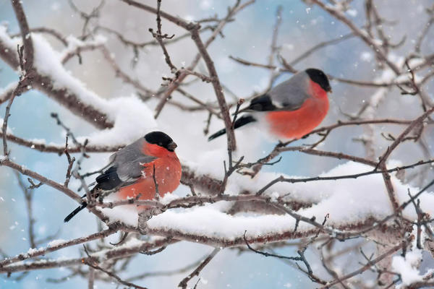

Снегирики-снегири
Снегирики-снегири
На дворе у двери.
Я насыпал за порог
Гречку, семечки, творог.

А когда я вышел в сад,
То от них услышал:
- Ты добрее всех ребят,
Молодчина, Гриша!
П. Воронько

Прилетайте под окно
Снег-снежок, снег-снежок
Весь в следах от птичьих ног,
Воробьи вокруг скакали,
Видно, корм себе искали.
Время трудное пришло:
Зерна снегом замело.

Куцехвостая семья,
Наши гости и друзья,
Прилетайте под окно -
Есть в кормушках вам зерно.
Г. Бойко

И летом и зимою
Как будто вьюга белая
Березку замела;
И летом и зимою
Она белым-бела,
Лишь черные подпалинки,
Как на снегу проталинки.
С. Пшеничных

***
Все укутал пухлый снег,
Словно теплый, белый мех.
В. Фетисов

О чем поет снег
Снег искрится, кружит, метет,
Тихим голосом песню поет,
Укрывает поля одеялом:
- Спи, земля, ты, наверно, устала -
Щедрым осенью был урожай!
Спи теперь до весны, отдыхай.

